Министерство Образования Российской Федерации
Рыбинская государственная авиационная технологическая академия

Кафедра «Вычислительные системы»

К защите допустить
зав. кафедрой ВС
Комаров В.М.
« » июня 2001г.

ДИПЛОМНЫЙ ПРОЕКТ
на тему «Интегрированная программная среда для проектирования микропроцессорных систем»

Дипломник | __________ | Брусницын А.А.
 | (подпись)
Руководитель проекта | __________ | Комаров В.М.
 | (подпись)
Консультант по технологической части | __________ | Кузнецов В.Н.
 | (подпись)
Консультант по экономической части | __________ | Бондаренко А.А.
 | (подпись)
Консультант по охране труда | __________ | Руденко В.А.
 | (подпись)
Нормоконтроль | __________ | Павлов Р.В.
 | (подпись)

РЫБИНСК 2001 г.

Содержание.

Содержание. 2
Задание на дипломный проект 4
Календарный план. 6
Задание к дипломному проекту по вопросам охраны труда. 7
Задание к дипломному проекту по технологической части. 8
Задание к организационно-экономической части дипломного проекта. 9
Введение. 10
1. Патентно-информационный поиск. 11
2. Анализ технического задания. 12
2.1. Выбор среды разработки. 13
2.2. Редактор архитектуры и лицевой панели. 14
2.3. Отладчик. 18
2.4. Эмулятор 19
2.5. Сборщик программы 22
2.6. Текстовый редактор. 23
2.7. Проект. 24
2.8. Библиотека элементов. 25
2.9. Элемент. 26
2.10. Общая среда. 28
3. Техническое проектирование. 31
3.1. Декомпозиция общей задачи. 31
3.1.1. Редактор архитектуры. 31
3.1.2. Отладчик. 33
3.1.3. Эмулятор. 34
3.1.4. Сборщик программы. 36
3.1.5. Текстовый редактор. 37
3.1.6. Проект. 38
3.1.7. Общая среда. 39
3.1.8. Библиотека элементов архитектуры. 41
3.2. Структуры данных. 43
3.3. Алгоритмизация программы. 48
3.3.1. Алгоритмы эмулятора. 48
3.3.2. Алгоритмы управления элементами архитектуры. 52
3.4. Кодирование программы. 57
3.5. Разработка контрольного примера. 58
4. Технологическая часть. 60
4.1. Назначение программы. 60
4.2. Условия выполнения программы. 60
4.3. Выполнение программы. 60
4.3.1. Установка программы. 60
4.3.2. Запуск программы. 61
4.3.3. Работа с программой. 61
4.3.4. Команды главного меню. 66
4.3.5. Удаление программы. 67
4.4. Сообщения оператору. 68
5. Экономическая часть. 69
5.1. Анализ рынка программных продуктов 69
5.2. Расчет себестоимости разработки программного продукта 69
5.3. Определение цены разработки программного продукта 73
5.4. Определение себестоимости изготовления и цены программного продукта. 74
5.5. Определение цены дистрибутива программного продукта. 75
6. Охрана труда. 77
6.1. Анализ работы программиста по возможным опасным и вредным факторам 77
6.2. Анализ микроклимата производственного помещения 77
6.3. Анализ шума 78
6.4. Анализ электробезопасности 79
6.5. Анализ зрительных условий труда 80
6.6. Анализ опасных и вредных излучений. 81
6.7. Анализ пожарной и взрывоопасности 81
6.8. Анализ вибрационного действия 83
6.9. Анализ возможных психофизиологических факторов 84
Заключение. 85
Список литературы. 86
Приложение. 87

Рыбинская государственная авиационная технологическая академия

УТВЕРЖДАЮ
зав. кафедрой ВС
__________ /Комаров В.М./
«____»____________2001 г.

Задание на дипломный проект

Студенту Брусницыну Антону Александровичу
- Тема дипломного проекта: «Интегрированная среда для проектирования микропроцессорных систем».
Утверждена приказом по академии от «___»__________________№ ________
- Срок сдачи студентом законченного проекта _________________________
- Назначение и актуальность темы: Интегрированная среда предназначена для подготовки, тестирования и отладки программ для микропроцессорных систем. Она может использоваться в учебном процессе и позволяет заменить дорогостоящее учебно-лабораторное оборудование, что актуально для современной высшей школы.
- Исходные данные к проекту: Основные технические требования и характеристики:
  - Возможность эмуляции аппаратных средств МПС на архитектурном уровне.
  - Типы и количество эмулируемых аппаратных средств: порты ввода (не менее 32), переключатели с фиксацией и без фиксации (не менее 256), клавиатуры (не менее 2), двоичные индикаторы (не менее 256), семисегментные знакосинтезирующие индикаторы (не менее 8), АЦП (не менее 4).
  - Сборка архитектуры проектируемой МПС из эмулируемых элементов.
  - Представление эмулируемых аппаратных средств на архитектурном и конструктивном уровнях.
  - Тип пользовательского интерфейса – графический.
  - Ввод исходного текста программы в текстовом редакторе.
  - Компиляция и компоновка программы.
  - Язык программирования – ассемблер Intel x86.
  - Отладка и прогон программы.
  - Требования к компьютеру – не ниже Pentium 100, 16 Мб свободного ОЗУ, свободное дисковое пространство 10 Мб, операционная система Windows 95/98/NT/2000.
- Содержание основной части пояснительной записки (перечень подлежащих разработке вопросов):
Введение
- Патентно-информационный поиск
- Анализ технического задания
- Техническое проектирование
  - Декомпозиция общей задачи
  - Структуры данных
  - Алгоритмизация программы
  - Кодирование программы
  - Разработка контрольного примера
- Технологическая часть (по отдельному заданию)
- Экономическая часть (по отдельному заданию)
- Охрана труда (по отдельному заданию)
Заключение
Список литературы
- Перечень графического материала (с указанием количества и наименования чертежей и плакатов): не менее 8 листов формата A1.
Постановка задачи – 1 пл.; Статическая модель программы – 1 пл.; Форматы файлов – 1 пл.; Алгоритм макроуровня программы – 1 пл.; Алгоритм основных модулей – 2 пл.; Экранные интерфейсы – 1 пл.; Контрольный пример – 1 пл.
- Прочие требования: демонстрация действующей программы при защите проекта
- Консультанты по проекту (фамилия, имя, отчество)
Технологическая часть Кузнецов В.Н.
Экономическая часть Бондаренко А.А.
Охрана труда Руденко В.А.
Нормоконтроль Павлов Р.В.
Дата выдачи задания «____»______________2001 г.
Руководитель кандидат технических наук, профессор, заведующий кафедрой «Вычислительные системы» РГАТА, Комаров Валерий Михайлович
Подпись руководителя ______________________________________
Подпись студента __________________________________________

ПРИМЕЧАНИЕ. Задание прилагается к законченному проекту и вместе с проектом представляется в ГЭК.

Календарный план.

Задание к дипломному проекту по вопросам охраны труда.

Задание к дипломному проекту по технологической части.

Задание к организационно-экономической части дипломного проекта.

Введение.
В настоящее время огромное значение во всех областях человеческой деятельности имеют различные микропроцессорные системы. Они управляют работой станков на предприятиях, следят за состоянием больных в больницах, управляют самолётами и космическими аппаратами, работают в различной бытовой технике: фотоаппаратах, видеомагнитофонах, телевизорах и др. По словам представителя одной из американских фирм, занимающейся производством микросхем, «когда вы заводите свой автомобиль, вы одновременно запускаете и несколько десятков микропроцессоров». Сейчас даже в составе обычных недорогих персональных компьютеров имеется несколько таких систем, не считая основной микропроцессор ПК. Микропроцессорные системы стоят в дисководах гибких дисков, накопителях на жёстких дисках, в приводах CD-ROM, видео- и аудио-платах, принтерах и других периферийных устройствах.
Учитывая такое значение микропроцессорных систем, их постоянное совершенствование и жёсткую конкуренцию, разработчики таких систем должны очень быстро осваивать новые изделия и очень быстро разрабатывать микропроцессорные системы. Учитывая невозможность разработки программ для таких систем в готовом изделии, в отличие от персональных компьютеров, необходимо иметь специальные стенды и эмуляторы проектируемых систем. Благодаря их применению становится возможным параллельная разработка программной и аппаратной части микропроцессорного устройства, что почти вдвое сокращает время разработки. В данном проекте будет разработано подобное средство, позволяющее проектировать микропроцессорные системы, не имея самой микропроцессорной системы «в железе», сидя за обычным персональным компьютером.

1. Патентно-информационный поиск.

Патентно-информационный поиск проводился с целью выявления аналогов разрабатываемой программы и выявления эффективных способов её реализации.
Учитывая особенности разрабатываемой программы в соответствии с ТЗ, в процессе поиска было обнаружено несколько аналогов. В первую очередь, это предыдущая версия среды – Design Microsystems v2.5, разработанная на кафедре «Вычислительные системы» РГАТА в 1996 году Коротаевым Д. Эта программа работает под управлением ОС DOS, имеет текстовый редактор, редактор архитектуры, ассемблер, компоновщик и отладчик. Программа имеет несколько серьёзных недостатков:
- работает под управлением ОС DOS, что вызывает проблемы при её запуске под управлением ОС Windows NT, установленной на рабочих компьютерах;
- ограничение на число портов ввода/вывода (не более 16);
- недостаточная номенклатура элементов архитектуры (нет клавиатуры и АЦП);
- текстовый интерфейс пользователя;
- исполнение программы микропроцессором ПК в пошаговом режиме, что приводит к следующим проблемам:
  - неверный адрес стартовой точки, так как необходимая область памяти занята ПЗУ BIOS;
  - доступность кода DOS и BIOS из программы;
  - доступность всех инструкций реального режима используемого в ПК микропроцессора;
- ограничение на размер сегмента кода программы в 2 Кб.
Других аналогов разрабатываемой программы для микропроцессоров Intel 80x86 не найдено, но тем не менее, целесообразно их рассмотреть с целью изучения определённых технических решений.
Программа ProView, разработанная фирмой «Franklin Software» представляет собой программную среду для разработки ПО для микроконтроллеров Intel семейств 8049, 8051 и 8052. Программа имеет не только ассемблер, но и компилятор языка Си, отладка и прогон программы может осуществляться средствами программного эмулятора, или средствами аппаратного внутрисхемного эмулятора, подключаемого к последовательному порту ПК. Никаких средств эмуляции элементов архитектуры нет, эмуляция заканчивается портами ввода/вывода. Имеется достаточно мощный отладчик, позволяющий отладку как по листингу дизассемблера, так и по исходному тексту программы. Программа работает под управлением ОС Windows и имеет графический пользовательский интерфейс.
Другими аналогами, как две капли воды функционально похожие на ProView являются среды разработки, созданные фирмами-разработчиками соответствующих микропроцессоров. Это среды ZDS версии 3.02 фирмы Zilog для микроконтроллеров семейства Z8, и MPLAB версии 5.0 фирмы MicroChip для микроконтроллеров семейства PIC. Они, также как и предыдущая среда, позволяют вводить текст программы, компилировать его, отлаживать и прогонять программу. Для эмуляции могут применяться как программный, так и аппаратный эмуляторы. Также как и в предыдущем случае, эмуляция ограничивается портами ввода/вывода.
Наличие вышеперечисленных аналогов, говорит о возможности разработки таких программ, а их недостатки вынуждают к созданию новой программы, объединяющей достоинства DEMIS v2.5 и других трёх вышеперечисленных аналогов, и соответствующей новым возросшим требованиям.

2. Анализ технического задания.

Согласно техническому заданию, необходимо разработать программную среду, содержащую в себе несколько компонентов, используемых при проектировании микропроцессорных систем. Состав среды:
- текстовый редактор, предназначенный для ввода пользователем исходного текста программы на ассемблере (пункты 4.6 и 4.8 ТЗ);
- редактор архитектуры проектируемой системы, предназначенный для ввода пользователем данных об архитектуре проектируемой МПС (пункты 4.1 – 4.4 ТЗ);
- редактор лицевой панели МПС, предназначенный для проектирования лицевой панели устройства (пункты 4.2 и 4.4 ТЗ);
- ассемблер и компоновщик, предназначенные для генерации исполняемого кода программы (пункт 4.7 ТЗ);
- эмулятор аппаратных средств МПС, предназначенный для эмуляции исполнения кода программы и аппаратных средств проектируемой МПС на архитектурном уровне (пункты 4.1, 4.2, 4.4 и 4.9 ТЗ);
- отладчик, обеспечивающий пользователю возможность отладки программы (пункт 4.9 ТЗ);
- общая программная среда, объединяющая все вышеперечисленные компоненты, и обеспечивающая быстрый и удобный доступ к ним (пункт3 ТЗ).
Все компоненты, с которыми взаимодействует пользователь, должны работать в графическом режиме согласно пункту 4.5 ТЗ.
Редакторы архитектуры и лицевой панели должны быть визуальными, т.е. редактор архитектуры должен обеспечивать размещение и соединение условно изображаемых элементов с помощью мыши на рабочем поле редактора архитектуры, а редактор лицевой панели аналогичным образом должен обеспечивать расстановку элементов лицевой панели на рабочем поле редактора. Все элементы и архитектуры и лицевой панели должны соответствующим их назначению образом наглядно отображать своё состояние во время отладки и прогона программы.
Эмулятор аппаратных средств МПС должен эмулировать исполнение 16-ти разрядных инструкций реального режима микропроцессора Intel 80386, ОЗУ и ПЗУ МПС, порты ввода/вывода, содержимое которых должно быть непосредственно связано с состоянием подключённых к ним элементов архитектуры и лицевой панели.
Учитывая наличие в составе программной среды нескольких, достаточно независимых друг от друга объектов пользовательского интерфейса (текстовый редактор, редакторы архитектуры и лицевой панели, отладчик), необходимо сделать вывод о многооконности разрабатываемой программной среды, т.е. она должна иметь интерфейс множества документов.
При проектировании МПС в разрабатываемой среде, необходимо объединить все файлы, относящиеся к одной разработке, во избежание неразберихи с рабочими файлами. Во всех современных программных средах, предназначенных для разработки как МПС, так и обычного ПО, для этих целей используются так называемые проекты. Проект хранит данные обо всех файлах, используемых пользователем в одной разработке, параметры компиляции этих файлов, параметры среды и множество других настроек. В разрабатываемой программе в проект следует включить имена всех участвующих в проекте файлов с текстом программ, файлов архитектуры и лицевой панели, параметры проектируемой МПС (размер ПЗУ, ОЗУ и др.) и расположение окон.
Такие элементы аппаратных средств проектируемой МПС как переключатели, клавиатуры, индикаторы должны одновременно иметь два взаимосвязанных представления: одно для архитектуры и одно для лицевой панели. Порты и АЦП должны иметь только архитектурное представление. В дополнение к перечисленным в ТЗ элементам, необходим ещё один элемент – текстовая метка, предназначенная для добавления текстовых подписей, поясняющих назначение элементов, смысл отображаемой ими информации и др. Она будет размещаться как на поле архитектуры, так и на поле лицевой панели. Текстовая метка должна иметь только одно представление, но может находиться как на поле архитектуры, так и на поле лицевой панели.

2.1. Выбор среды разработки.

При выборе среды разработки программы необходимо учесть следующие её особенности:
- программа является приложением ОС Windows, подсистема Win32;
- графический пользовательский интерфейс;
- интерфейс множества документов.
Согласно перечисленным особенностям, в качестве сред разработки могут быть использованы: Microsoft Visual C++, Microsoft Visual Basic, Borland C++ Builder и Borland Delphi. Microsoft Visual Basic, вследствие упрощённости языка не применяется для создания крупных приложений, к которым несомненно относится разрабатываемая программа, поэтому из дальнейшего рассмотрения его исключаем. При выборе между Microsoft Visual C++, Borland C++ Builder и Borland Delphi учтём особенности этих средств разработки ПО. Microsoft Visual C++ и Borland C++ Builder использует язык C++, а Borland Delphi – Паскаль. Язык Паскаль является более высокоуровневым, чем C++, что ускоряет разработку, но полученный код работает медленнее. Критичным к скорости работы в разрабатываемой среде является только эмулятор. Другим важным отличием этих сред разработки являются используемые библиотеки и их ориентация. Borland Delphi и Borland C++ Builder использует библиотеку Visual Components Library, предназначенную в основном для упрощения работы с элементами интерфейса. Microsoft Visual C++ использует библиотеку Microsoft Foundation Classes, которая упрощает разработку многооконных приложений, а архитектура Документ/Вид значительно упрощает открытие, сохранение, отображение и изменение данных, хранимых в файлах. Также как и VCL, библиотека MFC упрощает работу с элементами интерфейса, но несколько хуже первой.
Учитывая особенности разрабатываемой программы и различных сред разработки, выбрана среда Microsoft Visual C++, как наиболее близко соответствующая особенностям разрабатываемой программы.
Теперь рассмотрим программные модули более подробно и наметим пути их реализации с учётом выбранной среды разработки.

2.2. Редактор архитектуры и лицевой панели.

Оба редактора должны выполнять следующие функции:
- визуальное редактирование, которое заключается в следующем:
  - Изображение элементов архитектуры в виде, близком к их реальному обозначению на схемах. Изображение элементов ЛП в виде, близком к их реальному конструктивному исполнению.
  - Установка связей между элементами архитектуры путём соединения изображаемых выводов элементов друг с другом при перемещении элементов.
  - Выделение и перемещение отдельных элементов и групп элементов с помощью мыши.
  - Настройка параметров элементов с помощью контекстного меню, вызываемого по правой кнопке мыши.
  - Принцип работы с элементами должен быть как можно ближе к общепринятому принципу работы в ОС Windows.
- открытие и сохранение файлов с описанием архитектуры и ЛП;
- обеспечение программного интерфейса для изменения состояния элементов архитектуры, т.е. для выполнения операций ввода/вывода во время исполнения программы МПС.
Необходимо учесть то, что многие элементы будут иметь два представления: архитектурное и конструктивное, которые должны быть взаимосвязаны, т.е. при изменении состояния или параметров архитектурного представления элемента, должны меняться состояние или параметры конструктивного представления, и наоборот. Это относится к таким элементам, как двоичный индикатор, кнопка, клавиатура, и др., и не относится, например, к портам ввода/вывода, имеющим только архитектурное представление.
Учитывая всё вышесказанное, можно сделать следующие выводы:
- Данные об элементе необходимо хранить в одном месте и в одном экземпляре для обоих представлений элемента. Элемент имеет два представления, одно из которых может быть не активно.
- Для изображения неподключённых выводов элементов, на конце вывода рисовать крест, в форме буквы «Х», после подключения вывода, крест исчезает.
- Редакторы архитектуры и ЛП в силу своей схожести, а также из-за особенностей реализации элементов, целесообразно объединить в один редактор, назовём его редактором архитектуры.
- Сохранять данные об архитектуре и ЛП целесообразно в один и тот же файл.
- Для редактора архитектуры лучше использовать одно и то же окно, в котором в один момент времени отображается либо архитектура, либо ЛП.
- Процесс сборки архитектуры МПС реализовать в следующей последовательности:
  - добавление на рабочее поле архитектуры порта ввода или порта вывода;
  - добавление на рабочее поле архитектуры элемента, подключаемого к порту (рисунок 1);
  - совмещение неподключённых выводов элемента и порта (имеющих на конце вывода крест) путём перемещения одного из элементов. После соединения кресты на соединённых выводах исчезают (рисунок 2).

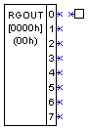
Рисунок 1. Порт вывода и светодиод перед соединением.

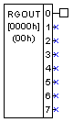
Рисунок 2. Порт вывода и светодиод после соединения.

Одной из самых серьёзных задач при разработке редактора является выбор способа программной реализации элементов. Учитывая особенности ОС Windows, элементы целесообразно реализовать как дочерние относительно окна редактора окна. Это позволит переложить на плечи ОС такие операции над элементами как их перемещение, определение видимости и пересечения друг с другом, обработку событий мыши и др. Далее, учитывая преимущества объектно-ориентированного подхода, целесообразно элементы реализовать как объекты (классы) с общим для всех элементов программным интерфейсом. Общий программный интерфейс позволит не учитывать особенности различных элементов при проектировании редактора, и не учитывать особенности работы редактора при проектировании элементов, что значительно упростит и ускорит разработку. Учитывая особенности ОС и вышесказанное, напрашивается реализация элементов через технологию OLE-автоматизации. Для этого все элементы нужно вынести в отдельный модуль – библиотеку элементов и определить программные OLE-интерфейсы работы с библиотекой и с элементами. В составе программного интерфейса библиотеки должны быть средства, обеспечивающие следующие функции:
- определения количества элементов в библиотеке;
- определение типа элемента;
- определение названия и идентификаторов элементов.
Состав интерфейса элементов можно определить на основании требований к редактору и процессу эмуляции работы МПС. Учитывая перенос функций работы с окном на ОС, редактору от элементов необходимо следующее:
- создание и удаление элемента;
- сохранение параметров элемента в файл и загрузка параметров из файла.
- получение информации о выводах элемента (количество, координаты, направление передачи данных и др.);
- соединение и отсоединение выводов элементов;
- получение идентификатора окна элемента.
Эмулятору от элементов необходимо следующее:
- получение параметров элемента (адрес порта ввода/вывода, тип элемента: ввод или вывод и др.);
- ввод/вывод данных.
Входная информация для редактора:
- оконные сообщения от операционной системы и элементов архитектуры о перемещении курсора;
- оконные сообщения от операционной системы и элементов архитектуры о нажатии кнопок мыши;
- файл архитектуры;
- параметры элементов архитектуры;
- состояние элементов архитектуры.

Теперь можно чётко определить какие данные будет использовать редактор. Входные данные:
- оконные сообщения от операционной системы и элементов архитектуры об изменении состояния мыши;
- оконные сообщения от клавиатуры об изменении состояния клавиш;
- оконные сообщения от элементов об изменении их состояния;
- оконные сообщения от элементов пользовательского интерфейса;
- числовая информация о параметрах элементов;
- числовая информация о состоянии выводов элемента;
- числовая информация о состоянии элемента (размеры и положение окна, признак выделения, признак изменения и др.);
- числовая информация о составе библиотеки элементов;
- двоичный файл с данными об архитектуре;
- числовая информация о запросе на ввод/вывод;
- указатель на созданный элемент (при запросе на создание элемента).
Выходные данные:
- числовая информация о состоянии выводов элемента;
- числовая информация о состоянии элемента (размеры и положение окна, признак выделения, признак изменения и др.);
- строковые данные об идентификаторе элемента (при запросе на создание элемента);
- двоичный файл с данными об архитектуре;
- графическая информация об элементах архитектуры и элементах управления;
- текстовая информация о состоянии редактора (подсказки).
Устройства ввода/вывода и форма представления данных при взаимодействии с ними:
- мышь – оконные сообщения;
- клавиатура – оконные сообщения;
- дисковые устройства памяти – числовая информация;
- монитор ПК – числовая и текстовая информация.
Редактор должен работать с такой скоростью, чтобы задержки при обработке данных не были заметны пользователю.
В процессе работы необходимо контролировать и реагировать на следующие события:
- попытка создания слишком большого количества элементов: не создавать новый элемент, выдать сообщение об ошибке и продолжить работу;
- попытка перемещения элемента за границу рабочего поля: не позволять выполнить подобные действия;
- попытка соединения двух выводов элементов вместе: не позволять соединять выводы друг с другом;
- попытка открытия вместо файла архитектуры другого файла: не пытаться открыть файл, выдать сообщение об ошибке и продолжить работу;
- различные ошибки ввода/вывода, обнаруживаемые ОС: прекратить операцию ввода/вывода, выдать сообщение об ошибке и продолжить работу.

2.3. Отладчик.

Отладчик предназначен для обеспечения возможности отладки проектируемой в среде программы. Отладчик нужно реализовывать в виде окна, содержащего листинг дизассемблированного фрагмента кода с курсором, состояние всех регистров микропроцессора и дамп памяти. Для обеспечения нормальной отладки необходимо реализовать следующие функции:
- пошаговое исполнение программы;
- исполнение программы до позиции курсора;
- прогон программы;
- остановка программы;
- установка и снятие точек останова;
- задание пользователем адреса для дампа памяти и адреса для дизассемблирования;
- возможность модификации содержимого регистров микропроцессора и памяти.
Перечисленные функции требуют достаточно тесного взаимодействия отладчика и эмулятора. Многие функции должен реализовывать именно эмулятор, а отладчику будет только предоставляться доступ к ним.
Входные данные отладчика:
- оконные сообщения от операционной системы и элементов архитектуры об изменении состояния мыши;
- оконные сообщения от клавиатуры об изменении состояния клавиш;
- оконные сообщения от элементов пользовательского интерфейса;
- числовая информация о содержимом памяти и регистров микропроцессора МПС;
- числовая информация о состоянии эмулятора;
- числовая информация о точках останова.
Выходные данные отладчика:
- числовая информация о содержимом памяти и регистров микропроцессора МПС;
- текстовая информация – листинг дизассемблера;
- графическая информация – элементы пользовательского интерфейса.
Устройства ввода/вывода и форма представления данных при взаимодействии с ними:
- мышь – оконные сообщения;
- клавиатура – оконные сообщения;
- монитор ПК – числовая и текстовая информация.
Точность представления и диапазон представления информации:
- содержимое регистров микропроцессора МПС: четырёхзначные шестнадцатеричные числа в диапазоне от 0 до 0FFFFh;
- содержимое регистра флагов: двоичный признак, принимающий значение 0 или 1;
- содержимое памяти: двузначные шестнадцатеричные числа в диапазоне от 0 до 0FFh;
- строки листинга дизассемблера: строки неограниченной длины.
Быстродействие отладчика должно быть таким, чтобы пользователь не замечал задержек при обработке данных. В процессе работы необходимо обнаруживать и реагировать на следующие события:
- попытка вывода дампа памяти или дизассемблирования при переходе через границу сегмента: выводить дамп и листинг дизассемблера, начиная со следующего физического адреса;
- попытка вывода дампа памяти или дизассемблирования при переходе через границу 1Мб: выводить дамп и листинг дизассемблера, начиная с нулевого физического адреса.

2.4. Эмулятор

Назначение эмулятора – эмуляция не существующих реально аппаратных средств проектируемой МПС. Эмулятор – самая главная часть разрабатываемой среды. От его реализации непосредственно зависит реализация ассемблера и компоновщика, отладчика и элементов архитектуры.
Для начала необходимо выбрать способ эмуляции аппаратных средств МПС. Таких способов существует несколько. Основными характеристиками разных способов с учётом специфики разрабатываемой программы являются точность эмуляции, лёгкость обнаружения смены содержимого портов ввода/вывода и лёгкость создания отладчика. Под точностью эмуляции понимается как точность эмуляции исполнения самих инструкций, так и соответствие времени их исполнения. Рассмотрим их вместе с их особенностями, достоинствами и недостатками.
- Аппаратно-программный способ эмуляции. В данном случае исполнение собственно программы производится аппаратно устройством – внутрисхемным эмулятором, содержащим электронное устройство, аналогичным микропроцессору, или сам микропроцессор, для которого программа разработана. Внутрисхемный эмулятор обеспечивает возможность получения данных о содержимом регистров микропроцессора, портов ввода/вывода, и памяти, установку точек останова и другие функции. При прогоне программы многие внутрисхемные эмуляторы позволяют исполнять программу в точности также как и в реальной МПС, в том числе с такой же скоростью. Обмен данными со средой разработки осуществляется через обычные внешние интерфейсы, имеющиеся у большинства ПК, обычно это последовательный или параллельный интерфейс или USB. Внутрисхемные эмуляторы чаще всего разрабатываются фирмами разработчиками соответствующих микропроцессоров. Достоинство такой эмуляции – очень высокая точность. Основной недостаток с учётом области применения разрабатываемой программы – очень высокая стоимость (от 100 долларов США), что абсолютно не приемлемо.
- Программная эмуляция. Существует несколько методов, общим недостатком которых является несоответствие скорости эмуляции скорости исполнения на «родном» микропроцессоре.
  - Интерпретация исходного текста программы. Достоинства: легко реализовать изменение состояния элементов архитектуры, легко создать отладчик. Недостатки: исполнение программы происходит очень медленно, что связано с длительностью процесса разбора строк текста программы, простотой инструкций ассемблера и высокой скоростью их исполнения «родным» микропроцессором. Такой способ пригоден лишь для языков высокого уровня. Сложность реализации средняя.
  - Компиляция исходного текста программы в промежуточный код и исполнение промежуточного кода в режиме интерпретации. Предназначена в основном для языков высокого уровня. Позволяет исполнять код достаточно точно, основной недостаток – сложность реализации: необходимо разработать как компилятор, так и транслятор.
  - Компиляция исходного текста программы в код используемого ПК микропроцессора и исполнение полученного кода микропроцессором ПК. Достоинства: самая высокая скорость эмуляции и временная точность, лёгкость обнаружения изменения содержимого портов ввода/вывода, лёгкость построения отладчика. Недостаток: высокая сложность компилятора.
  - Компиляция исходного текста программы в код микропроцессора МПС и трансляция полученного кода. Достоинства: лёгкость обнаружения изменения содержимого портов ввода/вывода, лёгкость построения отладчика, простота транслятора, достаточно высокая скорость эмуляции. Недостатки: сложность компилятора, невысокая временная точность эмуляции.
Учитывая всё вышесказанное, в разрабатываемой программе можно использовать либо способ компиляции программы в код микропроцессора ПК, либо способ компиляции программы в код микропроцессора МПС и его трансляцию. Самыми серьёзными недостатками обоих методов является сложность компилятора. Но в последнем случае можно использовать готовые ассемблер и компоновщик, так как для процессоров Intel их создано множество. Поэтому целесообразно использовать последний способ, так как это легче и дешевле, а ограничения по точности временной эмуляции в нашей ситуации не столь существенны.
Лучшими ассемблерами для процессоров Intel всегда были и остаются два ассемблера: MASM от Microsoft и TASM от Borland. Эти ассемблеры имеют некоторые различия в синтаксисе, поэтому, при прочих равных условиях лучше выбрать ассемблер, наиболее известный пользователю. В настоящее время сложилась ситуация, при которой студенты чаще всего работают именно с продуктами фирмы Borland, и, в частности, с ассемблером TASM, поэтому выбор падает именно на него. В качестве компоновщика в этом случае необходимо использовать компоновщик TLINK той же фирмы, по той же причине, а также для обеспечения полной совместимости по объектному коду. Главным недостатком обоих средств разработки является то, что генерируемый компоновщиком исполняемый модуль может иметь либо формат .COM, либо формат .EXE. Формат .COM не подходит совсем, так как не позволяет нормально работать с несколькими сегментами, а формат .EXE слишком избыточен, но тем не менее может быть использован. Учитывая отсутствие выбора, необходимо использовать формат .EXE.
Теперь необходимо рассмотреть некоторые особенности работы эмулятора. При прогоне программы эмулятор будет последовательно выбирать инструкции из памяти, декодировать их и исполнять. Проблема заключается в том, что параллельно с этим процессом необходимо обрабатывать очередь сообщений программы, иначе программа перестанет реагировать на действия пользователя. Можно время от времени проверять наличие новых сообщений в очереди или запускать эмулятор как отдельную цепочку. Второй способ более предпочтителен, т.к. не тратится время на опрос состояния очереди, которая в большинстве случаев окажется пустой.
Определим теперь перечень функций, выполняемых эмулятором.
- инициализация эмулятора – приведение эмулируемой системы в состояние, эквивалентное состоянию МПС сразу после сигнала сброса;
- загрузка программы в память эмулируемой МПС;
- установка/удаление точек останова;
- исполнение одной инструкции;
- исполнение программы с текущей инструкции до точки останова.
Входные данные эмулятора:
- исполняемый файл в формате .EXE;
- числовые данные о параметрах МПС;
- числовые данные о параметрах точек останова (при запросе на установку/снятие точек останова);
- числовая информация о содержимом порта при операциях ввода.
Выходные данные:
- числовые данные о состоянии эмулятора;
- числовые данные об адресе и содержимом порта при операциях ввода/вывода.
В процессе работы эмулятор взаимодействует только с одним устройством ввода/вывода – с дисковым накопителем при загрузке исполняемого файла в формате .EXE.
Эмулятор должен обеспечивать выполнение не менее 10 тысяч инструкций в секунду на ПК класса Pentium, при отсутствии обращения к портам ввода/вывода. В процессе работы необходимо реагировать на следующие ситуации:
- некорректность кода текущей инструкции: прекратить исполнение программы с соответствующим статусом завершения;
- попытка записи в область памяти, занимаемую ПЗУ: не выполнять подобные операции.

2.5. Сборщик программы

Сборщик программы выполняет ассемблирование и компоновку программы. В разделе «Эмулятор» в качестве средств сборки программы выбраны ассемблер TASM и компоновщик TLINK фирмы Borland. Обе программы управляются через командную строку, а сообщения о результатах работы отправляют через стандартный поток вывода на консоль (в терминологии ОС DOS). Это означает, что для ассемблирования или сборки, необходимо запустить соответствующую программу и передать ей в качестве параметров имена файлов, подлежащих обработке и некоторые параметры, определяющие правила обработки этих файлов. Для перехвата выводимых ими сообщений, можно сделать перенаправление вывода с консоли в файл с помощью стандартной команды DOS – символа «>» с именем файла за ним. Но этот механизм не работает в некоторых ОС (Windows 95), поэтому необходимо использовать функцию ОС DOS прерывания Int21h Redir. Эта функция позволяет поменять физические файлы местами у двух разных дескрипторов файлов, т.е. нужно создать дескриптор обычного текстового файла, и, с помощью этой функции, подставить этот файл дескриптору стандартного потока вывода. Затем запустить нужную программу и, после её завершения, вернуть всё на место. В итоге, всё, что программа выводила в стандартный поток, окажется в нужном нам файле. Затем полученный файл необходимо проанализировать на предмет наличия сообщений об ошибках и предупреждений, получить их текст и его показать пользователю.
При сборке программы, и ассемблер и компоновщик лучше запускать в свёрнутом состоянии, чтобы их окна не мелькали на экране ПК. Как уже было сказано, необходимо использовать формат исполняемого файла .EXE. Это вынуждает либо использовать перемещающий загрузчик для загрузки модуля в ОЗУ, либо после сборки программы изменить формат полученного .EXE-модуля. Учитывая, что формат .EXE-модуля хорошо документирован и не сложен, первый способ проще. Поэтому целесообразно оставить без изменений .EXE-формат исполняемого модуля программы, а загрузку модуля в память эмулятора поручить самому эмулятору.
Входные данные сборщика:
- текстовые данные об именах исходных файлов;
- .OBJ-файл.
Выходные данные:
- текстовые данные о сообщениях процесса сборки;
- числовые данные о сообщениях процесса сборки;
- .OBJ-файл;
- исполняемый .DMS-файл в формате .EXE-модуля.
Сборщик взаимодействует только с одним устройством ввода/вывода – с дисковым накопителем при обмене файлами в форматах .OBJ и .EXE. При сборке, максимально возможное число сообщений равно 64. Этого достаточно для обнаружения причины ошибки, и позволяет экономить ресурсы. В процессе работы необходимо игнорировать остальные сообщения.

2.6. Текстовый редактор.

Текстовый редактор предназначен для ввода и редактирования текста программы на ассемблере. Он должен открывать, давать возможность легко редактировать текст программы и сохранять его. Учитывая, что используемый ассемблер TASM фирмы Borland неправильно обрабатывает русские символы в обычной кодировке Windows (ANSI), текст программы необходимо сохранять в кодировке DOS (OEM).
Используемая при разработке программы библиотека Microsoft Foundation Classes имеет два готовых текстовых редактора: редактор типа Rich Edit и простейший текстовый редактор. Первый не имеет ограничения на размер файла, поддерживает разные шрифты, различные виды форматирования текста, выделение цветом, вставку OLE-объектов и множество других ненужных в данном случае функций, которые при разработке будет необходимо заблокировать. Простейший текстовый редактор не содержит лишних в данном случае функций, но имеет ограничение на размер файла не более 64Кб. Учитывая, что даже хорошо комментированный текст программы на ассемблере размером 64Кб содержит более 1500 строк, это ограничение можно считать несущественным, так как создавать такие огромные файлы никто не будет из-за сложности поиска нужного фрагмента программы. Файлы исходного текста программ на ассемблере редко бывают такими большими, а при необходимости, один большой файл можно разбить на несколько маленьких.
Учитывая вышесказанное, в проектируемой программе за основу целесообразно взять простейший текстовый редактор. Библиотечная версия редактора содержит следующий набор функций:
- ввод текста в разных кодировках, можно использовать как ANSI так и OEM;
- один любой шрифт на весь текст;
- выделение текста и работа с буфером обмена;
- поддержка манипулятора типа «мышь»;
- сохранение и открытие файлов;
- поиск и замена фрагмента текста.
Если использовать шрифт с фиксированной шириной символа, например, стандартный для Windows шрифт Courier New с OEM-кодировкой, то возможностей редактора вполне достаточно для набора текста программы.
Входные данные текстового редактора, с учётом реализации части функций библиотекой:
- оконные сообщения от клавиатуры.
Выходные данные:
- текстовый файл с текстом программы с расширением .ASM.

2.7. Проект.

Проект должен хранить информацию обо всех рабочих файлах, используемых пользователем при проектировании МПС. Это, в общем случае, файлы исходного текста программы, ассемблируемые отдельно и участвующие в компоновке программы, включаемые файлы с текстом программы на ассемблере, не ассемблируемые отдельно и не участвующие в компоновке программы и файл архитектуры. Нужно отметить, что файл с данными об архитектуре может быть только один. В качестве параметров МПС необходимо хранить данные о размере ПЗУ. Адрес ПЗУ хранить не нужно, т.к. в системах на базе процессоров Intel 8086 и совместимых с ними ПЗУ располагается в конце первого мегабайта адресного пространства. При создании нового проекта, необходимо автоматически сформировать пустой файл архитектуры и один файл с текстом программы и установить настройки по умолчанию.
Для удобства работы, для проекта нужно сделать окно, содержащее список имён рабочих файлов в виде дерева, как это сделано, например, в среде Microsoft Visual C++. При двойном щелчке на имени файла, этот файл открывается, что освобождает пользователя от необходимости открывать эти файлы через меню, что долго и неудобно. Через это же окно можно добавлять и удалять файлы с помощью контекстного меню.
Файл проекта должен сохраняться и открываться. В меню «Файл» нужно добавить список последних использованных проектов для быстрого открытия.
Функции проекта:
- сохранение/загрузка файла проекта;
- добавление, удаление и изменение списка рабочих файлов;
- открытие файлов, включённых в состав проекта;
- изменение параметров проектируемой МПС;
- отображение имён файлов, включённых в проект в виде дерева.
Входные данные проекта:
- оконные сообщения от мыши и клавиатуры;
- текстовый файл проекта с расширением .PRJ;
- положение открытых окон.
Выходные данные:
- текстовый файл проекта;
- список названий файлов;
- числовые данные о параметрах МПС.
В процессе работы, проект взаимодействует со следующими устройствами ввода/вывода:
- клавиатура – оконные сообщения;
- мышь – оконные сообщения;
- дисковый накопитель – текстовый файл проекта.
В процессе работы необходимо контролировать дисковые операции ввода/вывода и, при возникновении ошибок, выдавать соответствующие сообщения.

2.8. Библиотека элементов.

Библиотека элементов представляет собой отдельные программный модуль – библиотеку динамической компоновки DLL, поддерживающей OLE-автоматизацию. Библиотека содержит два регистрируемых программных интерфейса: интерфейс библиотеки и интерфейс элемента. Интерфейс библиотеки обеспечивает получение информации другим программным модулем о составе библиотеки, интерфейс элемента используется собственно для работы с элементом. Все элементы библиотеки имеют один общий программный интерфейс.
Рассмотрим функции реализуемые библиотекой элементов:
- сообщение о количестве элементов в библиотеке;
- сообщение об именах элементов;
- сообщение о типах элементов.
Входные данные:
- числовые данные об индексе элемента. Может принимать значение от 0 до количества элементов минус 1.
Выходные данные:
- числовые данные о количестве элементов;
- строковые данные об имени элемента;
- числовые данные о типе элемента.

2.9. Элемент.

Все элементы становятся доступными для других модулей через OLE-интерфейс. Код, реализующий элементы, располагаются в одном или нескольких модулях библиотек элементов. Учитывая, что в общем случае, элемент архитектуры имеет два взаимосвязанных окна: на архитектуре и на лицевой панели, данные о состоянии и параметры элемента одинаковы для обоих окон. Поэтому элемент должен объединять в себе функции управления своим состоянием (содержимое порта вывода, состояние клавиш клавиатуры и др.) и функции управления обоими окнами (признак выделения, положение окна и др.). Причём доступ ко всем функциям происходит через один программный интерфейс, т.е. сам элемент и все его визуальные отображения с программной точки зрения представляют собой одно целое.
Нужно отметить, что не все элементы имеют оба представления. Например, порты имеют только архитектурное представление, а текстовая метка может иметь представление либо только на архитектуре, либо только на лицевой панели. Учитывая это у каждого элемента необходимо сделать признак, по которому можно определить, что это за элемент. Также необходимо различать порт и обычный элемент, так как эмулятор не должен знать ни о каких других элементах, кроме портов, с которыми он обменивается данными. Числовое представление этих разновидностей элементов хранится в данных «Тип элемента». Для правильного соединения выводов элементов, чтобы не допускать соединения двух и более выводов между собой, необходимо для каждого вывода указать направление передачи данных. Эта информация хранится в данных «Тип вывода».
Для идентификации элементов, каждый из них имеет своё собственное, уникальное имя. Это имя также выводится в меню редактором архитектуры в списке доступных элементов. Это имя используется при запросе на его создание. В дальнейшем, обращение к элементу идёт через указатель на него.
При реакции на определённые события, элемент обязательно должен извещать редактор архитектуры. Это следующие события: изменение состояния выводов элемента, активность мыши и необходимость определения состояния выводов элемента. Для этого целесообразно использовать механизм оконных сообщений от элемента родительскому окну, т.е. окну редактора архитектуры.
Для идентификации активного элемента можно использовать либо идентификатор окна элемента, либо некое число, уникальное для каждого элемента, либо указатель на элемент. Нужно отметить, что редактор архитектуры хранит указатели на элементы в обычном массиве указателей, поэтому для определения указателя того, кто ему послал сообщение, придётся перебрать в худшем случае все элементы массива. Во втором случае, каждому элементу можно присвоить уникальное число – дескриптор элемента, которое будет являться индексом элемента в массиве. В этом случае реакция на события будет очень быстрой. Последний из перечисленных способов не подходит, так как элемент не знает указателя на самого себя, в том виде, в каком его знает редактор архитектуры, и свойства указателя сильно зависят от среды разработки, поэтому для максимальной совместимости, лучшим способом идентификации выбран второй способ.
Для хранения состояния выводов можно использовать либо одно число, двоичное представление которого будет соответствовать состоянию выводов, либо массив, каждый элемент которого будет соответствовать одному выводу. В первом случае очень удобно определять состояние элемента по состоянию его выводов и наоборот, во втором это сделать сложнее и дольше. В первом случае есть ограничение разрядной сеткой микропроцессора ПК, во втором ограничений нет. В первом случае проще передавать состояние выводов элемента редактору через оконные сообщения, так как в этом случае можно передать два любых двойных слова (например, дескриптор элемента и состояние его выводов), во втором случае придётся передавать указатель на массив. Разрядность используемого в ПК микропроцессора, под который пишется эта программа, равна 32-м битам. Это позволяет использовать до 32-х выводов на элемент. Для эмулируемой 16-ти разрядной системы это вполне достаточно. Учитывая вышесказанное, выбираем первый способ: состояние выводов хранится в одном двойном слове, самый первый вывод элемента соответствует 0-му биту.
Для загрузки и выгрузки элементов при открытии и сохранении файла архитектуры, а также для работы с буфером обмена модно идти двумя путями:
- Элемент хранит все данные, подлежащие сохранению, в одном месте и сообщает адрес этой области и её размер редактору архитектуры. При загрузке и сохранении, редактор самостоятельно эти данные сохраняет и загружает. Недостатки: в такой области сложно хранить классы, придётся копировать в эту область их содержимое. Сложно изменять размер этой области.
- Элемент сам выполняет все операции сохранения/загрузки. В этом случае элементу передаётся дескриптор файла архитектуры, с указателем файла установленным в нужном месте. В этом случае редактор при сохранении файла, формирует заголовок файла, и последовательно вызывает процедуры сохранения каждого элемента, передавая им дескриптор файла. Элемент, просто записывает или считывает данные, начиная с текущей позиции. Недостаток: если элемент считает больше или меньше данных чем записал, например, в результате ошибки, то не удастся считать ни один последующий элемент, т.е. низкая степень изоляции элементов друг от друга, что усложняет отладку.
Учитывая сложности реализации первого способа, выбран второй способ.
Функции элемента:
- сообщение своего типа и имени, типа выводов и их количества;
- сообщение и установка состояния выводов;
- сообщение дескрипторов окон;
- сообщение и установка дескриптора элемента;
- сообщение и установка признака выделения окна элемента;
- сообщение признака изменения элемента (для определения необходимости сохранения файла архитектуры);
- сообщение адреса (только для портов);
- сообщение и установка содержимого (только для портов);
- создание элемента;
- создание окон элемента;
- инициализация элемента (при поступлении сигнала сброса);
- сообщение координат выводов;
- подключение/отключение выводов;
- сохранение и загрузка элемента.
Входные данные:
- числовые данные о типе элемента, типе выводов и их количестве;
- строковые данные об имени элемента;
- числовые данные о состоянии выводов;
- числовые данные о дескрипторе окна;
- числовые данные о дескрипторе элемента;
- числовые данные о признаке выделения и изменения элемента;
- числовые данные об адресе и содержимом портов. Адрес в диапазоне от 0 до 0FFFFh, содержимое – от 0 до 0FFh.
- числовая информация о координатах выводов;
- числовая информация о дескрипторе файла.
Все элементы могут взаимодействовать с дисковым накопителем, мышью, клавиатурой и монитором ПК.

2.10. Общая среда.

Общая среда должна представлять собой главное окно программы – окно-рамку приложения MDI. Должна содержать главное меню программы, панель инструментов и панель статуса, а также необходимо окно, в котором будет отображаться текущее состояние системы, ход сборки программы и сообщения об ошибках. Это окно должно вмещать несколько строк текста, иначе информацию будет сложно воспринимать, и одновременно, оно не должно мешаться при работе со средой. Во многих средах разработки ПО это окно может быть закрыто по желанию пользователя, но при обновлении информации в нём, оно автоматически появляется, после чего снова может быть закрыто пользователем. Такой механизм работы очень удобен, и его необходимо реализовать аналогичным образом.
Учитывая вышеперечисленные требования к элементам интегрированной среды, главное меню программы должно содержать следующие подменю и их элементы:
- подменю «Файл», присутствует всегда.
  - «Новый» - создание нового файла. При выборе должен появиться список возможных видов файлов: проект, текст программы или архитектура.
  - «Открыть» - открыть существующий файл, тип файла выбирается пользователем в диалоге открытия файла.
  - «Сохранить» - сохранение текущего файла под его текущим именем.
  - «Сохранить Как» - сохранить текущий открытый файл и задать для него имя.
  - «Предварительный просмотр» - предварительный просмотр текущего файла перед печатью.
  - «Печать» - распечатать текущий файл.
  - Список последних открытых проектов – при выборе открывается указанный проект.
  - «Выход» - выход из программы
- подменю «Правка», появляется, если редактируется текст программы.
  - «Отмена» - отмена последнего действия.
  - «Вырезать» - удалить выделенный фрагмент из текста и поместить его в буфер обмена.
  - «Копировать» - скопировать выделенный фрагмент текста в буфер обмена.
  - «Вставить» - вставить в текущую позицию курсора текст из буфера обмена.
  - «Найти» - найти в тексте подстроку.
  - «Найти далее» - продолжить поиск подстроки в тексте.
  - «Заменить» - найти и заменить подстроку в тексте.
- подменю «Архитектура», появляется, если редактируется архитектура или лицевая панель.
  - Список доступных элементов МПС
  - «Удалить» - удаление выделенных элементов
- подменю «Отладка», появляется вместе с отладчиком.
  - «Шаг с заходом» - выполнить текущую инструкцию.
  - «Точка останова» - установить/снять точку останова.
  - «Выполнить до» - выполнить программу до позиции курсора.
- подменю «Проект», появляется вместе с проектом.
  - «Ассемблирование» - ассемблирование проекта.
  - «Компоновка» - компоновка проекта.
  - «Сборка» - ассемблирование, затем компоновка проекта.
  - «Отладка» - запуск отладчика.
  - «Останов» - останов выполняющейся программы.
  - «Прогон» - прогон программы.
  - «Параметры» - настроить параметры проектируемой МПС.
- подменю «Вид», существует всегда.
  - «Панель инструментов» - показать/скрыть панель инструментов.
  - «Панель статуса» - показать/скрыть панель статуса.
- подменю «Окна», существует всегда.
  - «Каскадом» - выстроить окна каскадом.
  - «Черепицей» - выстроить окна черепицей.
  - «Выстроить значки» - равномерно расставить значки свёрнутых окон.
  - Список открытых в данный момент окон – при выборе активизируется выбранное окно.
- подменю «Справка»
  - «Оглавление» - показать оглавление справки.
  - «О программе» - показать краткую информацию о программе.
Меню и панель инструментов должны содержать пункты меню и кнопки, в соответствии с открытыми в данный момент окнами, т.е. меню «Правка» и соответствующие кнопки панели инструментов должны появляться только тогда, когда открыто окно текстового редактора.
Функции общей среды, которые не реализованы библиотекой MFC, и которые необходимо реализовать самостоятельно:
- ограничение «знаний» модулей друг о друге за счёт функций-переходников, «знающих» о двух взаимодействующих модулях. Необходимы функции, обеспечивающие следующие программные интерфейсы:
  - интерфейс библиотека элементов – редактор архитектуры. Необходим для динамического формирования меню редактора и создания новых элементов.
  - интерфейс эмулятор – редактор архитектуры. Необходим для обеспечения операций ввода/вывода.
  - интерфейс проект – сборщик. Необходим для передачи сборщику информации о файлах, включённых в проект.
- управление окнами: автоматическое закрытие и открытие окон при изменении режима.
- управление меню и панелью инструментов.
- управление окном информации.
- сборка программы.
- поддержка справочной системы.
Входные данные:
- текстовый идентификатор нового элемента (при запросе на создание нового элемента);
- числовая информация об адресе и содержимом порта ввода/вывода;
- оконные сообщения от элементов пользовательского интерфейса;
- текстовые данные для окна информации;
- строковые данные об именах файлов, включённых в состав проекта;
- числовая информация об идентификаторах раздела справочной системы.
Выходные данные:
- указатель на новый элемент (при запросе на создание нового элемента);
- содержимое порта ввода вывода (при операциях ввода данных из порта);
- строковая информация об ошибке сборки (имя файла и текст сообщения);
- числовая информация об ошибке сборки (номер строки и тип ошибки);
- оконные сообщения для управления окнами и элементами пользовательского интерфейса.
В процессе работы, среда взаимодействует со следующими устройствами ввода/вывода: мышь и клавиатура. Необходимо обнаруживать следующие ситуации:
- попытка закрытия программы во время исполнения программы МПС. Необходимо остановить эмулятор, и только после этого продолжить закрытие программы.
- запуск прогона программы, когда окно архитектуры не открыто. Автоматически открыть окно архитектуры, а затем запустить эмулятор.
- попытка закрыть окно активной архитектуры во время прогона программы. Остановить эмулятор и продолжить закрытие окна архитектуры.
- попытка закрыть окно активной архитектуры во время отладки программы. Спросить пользователя, согласен ли он прекратить отладку. Если он согласен, закрыть архитектуру и остановить отладку. В противном случае отменить закрытие окна.
- вывод сообщения в окно информации, когда оно закрыто. Автоматически создать окно информации и поместить в него новое сообщение.

3. Техническое проектирование.

3.1. Декомпозиция общей задачи.

3.1.1. Редактор архитектуры.

Редактор архитектуры, в соответствии с выполняемыми им функциями разбивается на 8 программных исполнителей:
- Сохранение и открытие файла – выполняют открытие и сохранения архитектуры как документа.
- Добавление и удаление элемента – предназначены для создания нового элемента архитектуры по его идентификатору и для удаления элемента.
- Печать – распечатка архитектуры или лицевой панели на печатающем устройстве и предварительный просмотр перед печатью.
- Управление окном – обеспечивает ввод данных об архитектуре или лицевой панели. Подзадача выполняет динамическое формирование меню на основе информации об элементах, получаемых от библиотеки, смену режима архитектура/лицевая панель, перемещение и соединение элементов друг с другом, формирует запросы на добавление и удаление элементов.
- Передача сигналов – обеспечивает передачу эмулируемых электрических сигналов между элементами архитектуры на основе данных о соединениях выводов элементов между собой.
- Ввод/вывод – обеспечивает эмулятору доступ к портам ввода/вывода. При запросе на ввод/вывод, подзадача ищет в массиве элементов порт с нужным адресом и направлением передачи данных и передаёт ему запрос.
Набор данных «Данные об элементах» содержит следующие данные:
- Массив указателей на элементы архитектуры как на OLE-объекты.
- Двумерный массив списков соединений. Первая размерность массива равна максимальному количеству элементов и соответствует массиву указателей на элементы. Вторая размерность равна максимальному числу выводов одного элемента и соответствует одному выводу элемента. Список содержит указатель на подключённый элемент и номер подключённого вывода.
Процедура добавления/удаления элемента может быть реализована двумя способами:
- При добавлении элемента, указатель на него заносится в элемент массива с индексом [Общее число элементов], учитывая, что первый элемент имеет индекс [0], затем общее число элементов инкрементируется. При удалении элемента массив сдвигается так, чтобы затереть указатель на удаляемый элемент и количество элементов декрементируется. Недостаток: массив соединений передвинуть очень сложно.
- При добавлении элемента, ищется первый нулевой указатель и изменяется на реальный указатель элемента. При удалении, соответствующий указатель обнуляется. Недостаток: увеличивается время поиска ненулевого указателя при работе с архитектурой.
Учитывая не очень большой число элементов и высокое быстродействие современных ПК, выбран второй способ.
Для идентификации элемента в наборе данных «Идентификатор элемента» используется имя элемента и идентификатор зарегистрированного класса библиотеки.
Так как элементы реализованы как дочерние окна, функции отображения элементов и определение видимости выполняется полностью операционной системой, перемещение – через вызовы функций ОС.
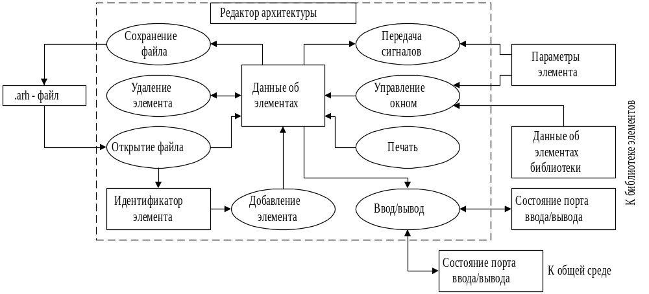
Рисунок 3. Декомпозиция редактора архитектуры.

3.1.2. Отладчик.

Отладчик не открывает и не сохраняет никакие файлы, его задача – только отображение и изменения содержимого памяти и регистров микропроцессора эмулируемой МПС. Поэтому отладчик реализован как простое независимое окно. Оно содержит три дочерних окна: окно дизассемблера, окно регистров микропроцессора и окно дампа памяти. За работу с этими окнами отвечают подзадачи «Окно дизассемблера», «Регистры микропроцессора» и «Дамп памяти». Подзадача «Управление отладкой» предназначена для управления пошаговым исполнением, установкой/снятием точек останова и прогоном программы.
Набор данных «Состояние дизассемблера» хранит адрес первой дизассемблируемой инструкции, адрес строки курсора и все, видимые в окне, строки дизассемблера.
Подзадача «Окно дизассемблера» кроме отображения листинга выполняет дизассемблирование, полностью аналогично эмулятору: имеется массив из 256 указателей на функции, для всех возможных кодов операций. Одна функция может соответствовать нескольким кодам операций, похожим друг на друга. например всем командам условных переходов (КОП от 70h до 7Fh) соответствует одна функция, указатель на которую содержится в ячейках с индексами от 70h до 7Fh. Подзадача дизассемблер инструкции косвенно вызывает функцию по адресу из элемента массива с индексом равным первому байту дизассемблируемой инструкции. Вызванная функция выполняет дальнейший разбор инструкции, формирует её мнемоническое обозначение и определяет адрес следующей инструкции. Результаты её работы возвращаются подзадаче «Окно дизассемблера», которое и отображает листинг. Формирование листинга выполняется только при инициализации, увеличении количества видимых строк и при смене адреса первой видимой инструкции. При перерисовке окна используются строки из буфера, что уменьшает задержки при работе с отладчиком.
Подзадача «Дамп памяти» отображает и позволяет изменять содержимое памяти по заданному пользователем адресу. Адрес начала дампа хранится в наборе данных «Состояние дампа».
Подзадача «Регистры микропроцессора» отображает и позволяет изменять все программно доступные регистры микропроцессора эмулируемой МПС. Две последние подзадачи могут как читать, так и изменять набор данных «Состояние эмулятора», дизассемблер может только читать их. Модификация инструкций не реализована, потому что используемый ассемблер фирмы Borland не имеет программного интерфейса и может работать только с текстовыми файлами.
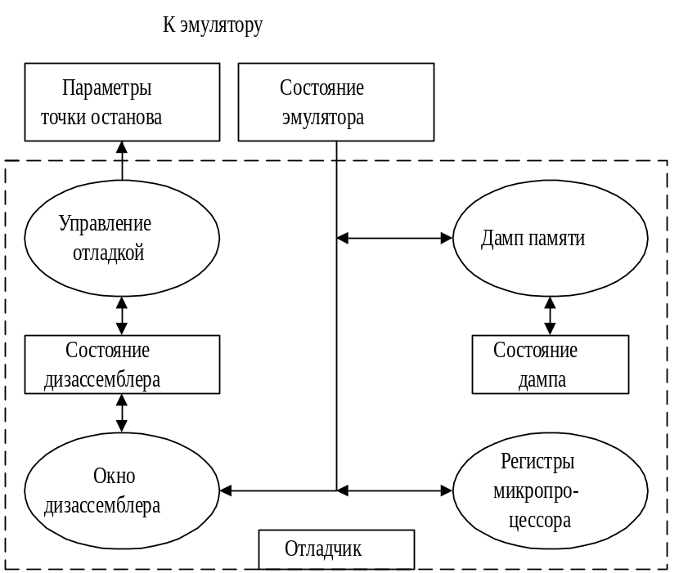
Рисунок 4. Декомпозиция отладчика.

3.1.3. Эмулятор.

Эмулятор не имеет собственного окна и может работать параллельно основному процессу через механизм цепочек ОС Windows, что необходимо при прогоне программы. Эмулятор реализован в виде отдельной, динамически компонуемой, библиотеки DLL. Содержит единственный набор данных «Состояние эмулятора», доступный другим модулям. Набор включает в себя 1Мб памяти под всё адресное пространство микропроцессора, все программно доступные регистры микропроцессора, адреса точек останова, счётчик исполненных инструкций, состояние – прогон или останов и активные запросы прерываний. Эмулятор содержит следующие подзадачи:
- «Загрузчик». Выполняет загрузку исполняемого .EXE-модуля в память эмулируемой МПС и перемещение его.
- «Инициализатор». Переводит микропроцессор МПС в состояние, эквивалентное его состоянию сразу после поступления сигнала сброса.
- «Управление точками останова». Выполняет установку и удаление точек останова.
- «Эмулятор исполнения инструкции». Разбирает и исполняет инструкцию по адресу CS:IP микропроцессора МПС. Принцип разбора: имеется массив из 256 указателей на функции – члены подзадачи «Исполнители инструкции», для всех возможных кодов операций. Одна функция может соответствовать нескольким кодам операций, похожим друг на друга. Например, всем командам условных переходов (КОП от 70h до 7Fh) соответствует одна функция, указатель на которую содержится в ячейках с индексами от 70h до 7Fh. Эмулятор исполнения инструкции косвенно вызывает функцию по адресу из элемента массива с индексом равным первому байту текущей инструкции. Вызванная функция выполняет дальнейший разбор инструкции и исполняет её.
- «Исполнители инструкции». Это набор функций, выполняющих собственно исполнение инструкций так, как описано в предыдущем пункте. Исполнители, ответственные за ввод/вывод, взаимодействуют со средой, отправляя ей соответствующие запросы. Запросы отсылаются в виде оконных сообщений.
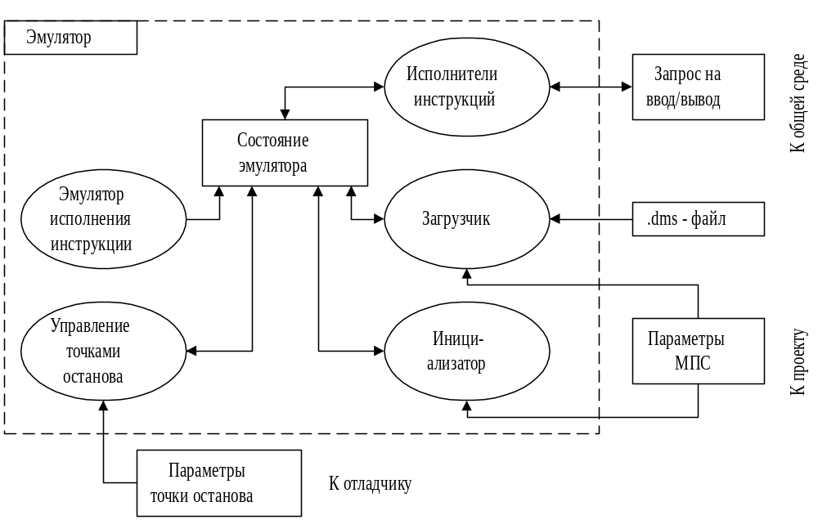
Рисунок 5. Декомпозиция эмулятора.

3.1.4. Сборщик программы.

Сборщик программы обеспечивает ассемблирование и компоновку программы. Ассемблирование выполняется ассемблером TASM, компоновка – компоновщиком TLINK. Особенности этих программ:
- они являются приложениями ОС DOS;
- вывод сообщений на стандартную консоль ввода/вывода;
- управление через командную строку.
При запуске программ необходимо сворачивать окна, чтобы они не мелькали на экране во время сборки.
Для перехвата сообщений используется перенаправление вывода с консоли в файл с помощью функции Redir прерывания Int21h ОС DOS. Эта функция позволяет поменять файлы местами у двух разных дескрипторов файлов, т.е. нужно создать дескриптор обычного текстового файла, и, с помощью этой функции, подставить этот файл дескриптору стандартного потока вывода. Затем запустить нужную программу и вернуть всё на место. В итоге, всё, что программа выводила в стандартный поток, окажется в нужном нам файле. Так как функции DOS недоступны приложению Win32, реально запускается не TASM и TLINK, а небольшая DOS-программа, выполняющая перенаправление и запускающая уже сам ассемблер или компоновщик.
Командные строки формируются на основе имён файлов, получаемых от среды.
После выполнения ассемблирования или компоновки выполняется поиск сообщений об ошибках и предупреждений подзадачей «Поиск сообщений» в файле, в который был перенаправлен вывод соответствующих программ. Поиск сообщений ассемблера выполняется по следующему принципу: если в начале строки обнаружена подстрока «Error» или «Fatal», то это сообщение об ошибке, если обнаружена подстрока «Warning», то это предупреждение. Далее за этими подстроками идёт имя файла, содержащего ошибку, затем, в скобках, номер строки с ошибкой и текст сообщения до конца строки. Поиск сообщений компоновщика делается аналогично, но ищутся подстроки «Fatal:» и «Warning:», за которыми идёт имя файла и текст сообщения. Полученные данные передаются среде для сообщения пользователю.
Правила формирования имён выходных файлов: имя объектного файла совпадает с именем .asm-файла, за исключением расширения. Имя исполняемого файла совпадает с именем проекта и имеет расширение dms.
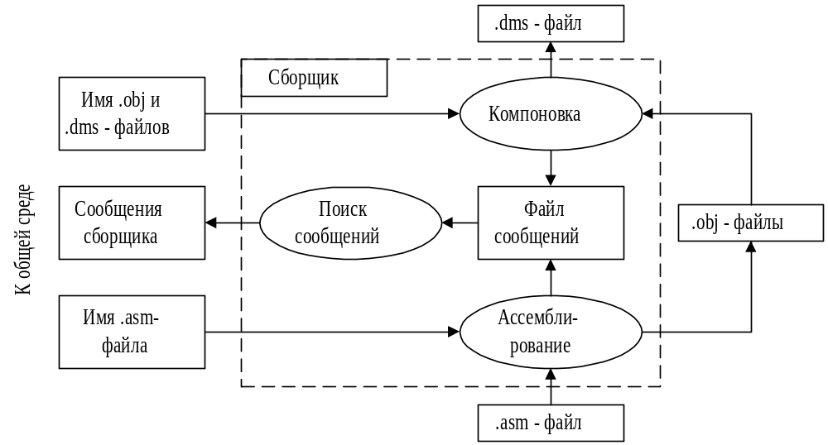
Рисунок 6. Декомпозиция сборщика.

3.1.5. Текстовый редактор.

Текстовый редактор построен на базе готового полнофункционального простейшего текстового редактора. Библиотека сама обеспечивает открытие/сохранение файла, его отображение, редактирование, работу с буфером обмена и поиск с заменой. Единственными доработками является изменение работы клавиш «Tab» и «Enter».
При нажатии клавиши «Tab», в зависимости от положения курсора, в его позицию вставляется 12, 5, 13 или 4 пробела. Это позволяет под поле метки отвести 12 символов, под код операции 4 символа, под аргументы операции – 13 символов. Поле комментария начинается с 30-й позиции. Такая табуляция очень удобна при наборе текста программы.
При нажатии клавиши «Enter», курсор перемещается не в начало строки, а в позицию первого не пробельного символа предыдущей строки, что очень упрощает форматирование текста программы.
Для реализации указанных функций служит подзадача «Обработка клавиш «Enter» и «Tab»». Эта подзадача работает с неуказанным в статической модели буфером текста, так как реально, текст хранится в недрах библиотеки, и доступ к нему осуществляется через функции-члены класса. То же самое относится к функциям открытия , сохранения и отображения, эти функции полностью выполняются библиотекой.
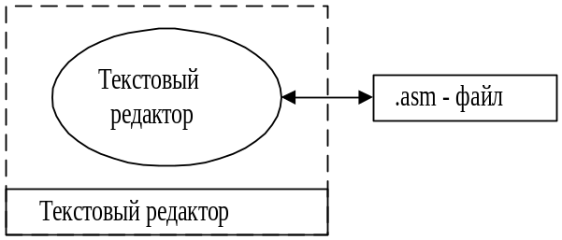
Рисунок 7. Декомпозиция текстового редактора.

3.1.6. Проект.

Проект выполняет функции хранения данных об исходных файлах и параметрах проектируемой МПС. Эти данные он хранит в наборах данных «Параметры МПС» и «Список файлов».
Подзадача «Открытие/сохранение проекта» выполняет указанные операции с файлом проекта. Файл имеет текстовый формат, что объясняется простотой и строковым типом большинства хранимых в нём данных.
Подзадача «Открывание документов» занимается открытием файлов, включённых в состав проекта, через вызовы подзадач среды. Список файлов отображается в виде дерева. Данные о файлах берутся непосредственно из набора данных «Список файлов» документа проекта. Корнем дерева является имя проекта. Второй уровень – папки «Ассемблируемые файлы», «Включаемые файлы» и «Архитектура». Последний уровень – имена файлов. Все элементы дерева имеют своё контекстное меню. Корень дерева имеет такое же меню, как подменю «Проект» среды. Меню папок «Ассемблируемые файлы» и «Включаемые файлы» содержат команду «Добавить», позволяющую выбрать и добавить файлы в папку. Меню папки архитектура содержит команду «Задать», позволяющую изменить рабочий файл архитектуры МПС. Контекстное меню файлов содержит команды открытия этих файлов и их удаления из списка. При двойном щелчке на имени файла, происходит его открытие, если он ещё не открыт. Открытие файлов производится через вызов подзадачи «Открывание документов». При этом в качестве параметра ей передаётся позиция нужного документа в наборе данных «Список файлов».
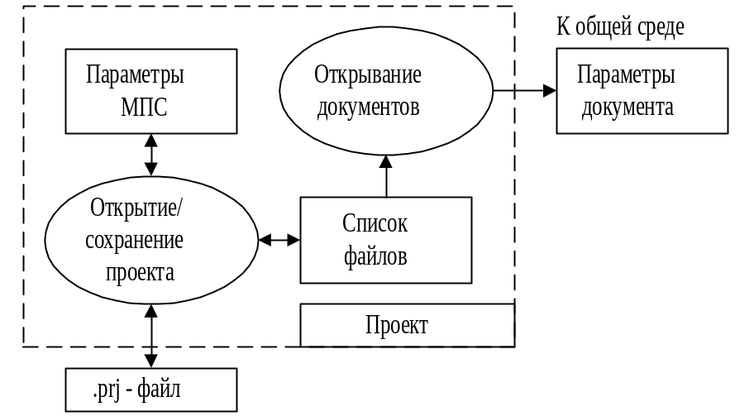
Рисунок 8. Декомпозиция проекта МПС.

3.1.7. Общая среда.

Общая среда необходима для интеграции всех остальных модулей в одно целое. В соответствии с принципами работы библиотеки MFC, она представляет собой класс приложения и класс главного окна-рамки приложения. Она обеспечивает выполнение следующих функций:
- изоляция друг от друга отдельных модулей, что уменьшает уровень «знаний» этих модулей друг о друге, значительно упрощая разработку программы;
- поддержка главного окна программы;
- обработка командной строки. Полностью реализуется библиотекой;
- обеспечивает простой доступ к параметрам программы, хранимым в реестре ОС Windows;
- взаимодействие с библиотекой элементов архитектуры. Это необходимо потому, что среда поддерживает работу с несколькими библиотеками элементов, данные о которых хранятся в реестре Windows и «знать» об этом, а также об особенностях библиотеки другим модулям не следует.
- сборка программы;
- справка по программе;
- синхронизация работы отладчика, редактора архитектуры и эмулятора во время прогона программы. Это связано с необходимостью слежения за следующими событиями:
  - при запуске программы, необходимо проверить, открыта ли архитектура МПС, и если нет, то открыть её;
  - при начале прогона программы необходимо сообщить об этом пользователю, отладчику и архитектуре;
  - при остановке эмулятора необходимо сообщить об этом пользователю, отладчику и архитектуре;
  - автоматическая остановка эмулятора и закрытие отладчика при закрытии пользователем окна архитектуры МПС;
- работа с меню, панелью инструментов и панелью статуса. Меню и панель инструментов всегда должны соответствовать доступным в данный момент функциям, поэтому их необходимо формировать динамически в зависимости от открытых окон и режима работы.
- поддержка окна информации, в которое выводятся сообщения о состоянии среды и сообщения о ходе и результатах сборки программы;
- обеспечение ввода/вывода данных через порты для уменьшения связности эмулятора с редактором архитектуры и элементами архитектуры.
Набор данных «Состояние среды» содержит следующие данные:
- указатели на отладчик и архитектуру, необходимые для синхронизации их работы;
- дескриптор цепочки эмулятора, используемый для взаимодействия с ней;
- указатель на проект, через который обеспечивается получение информации о файлах проекта и параметрах МПС;
Подзадача «Создание элемента» предназначена для нахождения элемента в установленных библиотеках элементов по его идентификатору и идентификатору библиотеки. Все установленные библиотеки прописываются в реестре Windows в разделе, принадлежащем программе. Если элемент найден, то создаётся его экземпляр и возвращается указатель на него.
Подзадача «Обработка ввода/вывода» представляет собой обработчик оконных сообщений, посылаемых эмулятором при операциях ввода/вывода. В сообщении передаётся адрес порта и, если это операция вывода, новые данные. Эта информация передаётся документу редактора архитектуры для обработки.
Подзадача «Открывание документов» выполняет открытие документов заданного типа с заданным файловым именем. Если документ уже открыт, то его окно активизируется.
Подзадача «Сборка проекта» выполняет запуск ассемблера и компоновщика, анализирует их сообщения и выводит их в окно информации. При запуске средств сборки, подзадача берёт имена файлов из списка файлов класса документа проекта.
Подзадача «Управление главным окном» обеспечивает обработку сообщений меню и панели инструментов и определение их доступности. Для этого используются данные из «Состояния среды».
Подзадача «Информационное окно» следит за состоянием системы и выводит соответствующие сообщения в окно «Информация». Если окно закрыто пользователем, то при поступлении новых сообщений оно автоматически появляется.
Подзадача «Справочная система» представляет собой обработчик стандартного сообщения Windows, генерируемого при вызове справки. Его задача – нахождение и отображение нужного раздела справки.
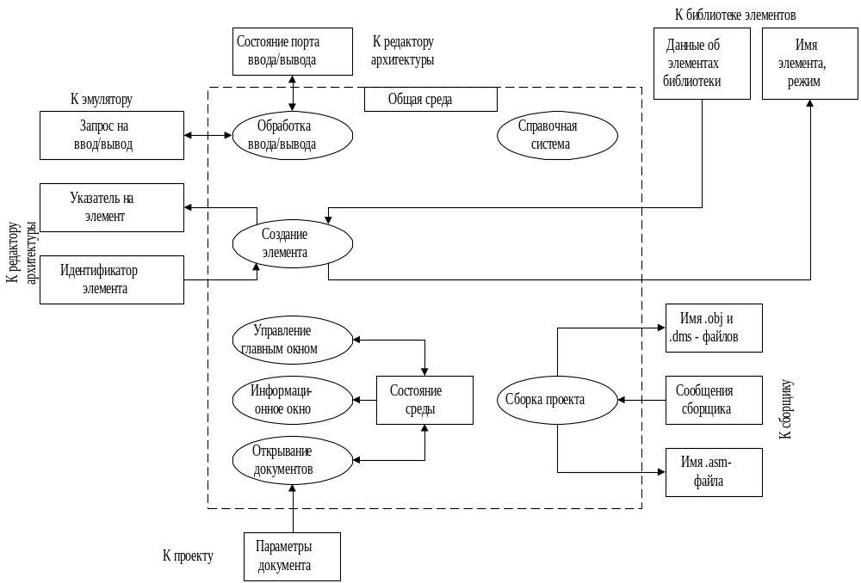
Рисунок 9. Декомпозиция общей среды.

3.1.8. Библиотека элементов архитектуры.

Библиотека элементов представляет собой отдельный исполняемый модуль – динамически компонуемую библиотеку DLL, поддерживающую механизм OLE-автоматизации. Обеспечение OLE-автоматизации реализовано с помощью библиотеки MFC на базе класса CCmdTarget. Библиотека определяет два OLE-интерфейса. используемых средой: интерфейс библиотеки и интерфейс элемента.
Интерфейс библиотеки предназначен для получения данных о количестве, типах и названиях элементов. Это необходимо для формирования меню доступных элементов архитектуры.
Интерфейс элемента предназначен для взаимодействия с элементами архитектуры. Интерфейс обеспечивает выполнение следующих функций:
- создание элемента;
- создание окон элемента;
- инициализация элемента;
- сохранение элемента в файл;
- загрузка элемента из файла;
- подсоединение вывода элемента к выводу другого элемента;
- получение координат выводов элемента;
- получение типов выводов элемента;
- получение/установка признака выделения элемента;
- получение/установка признак изменения параметров;
- получение дескрипторов окон элемента;
- получение дескриптора элемента;
- получение адреса элемента, если это порт ввода/вывода;
- получение содержимое порта, если это порт ввода/вывода;
- получение/установка состояние выводов;
- получение типа элемента, идентификатора и имени.
Набор данных «Параметры элемента» содержит следующие данные: тип элемента, идентификатор, имя, координаты и типы выводов элемента. Этот набор данных используется редактором архитектуры в процессе её сборки.
Подзадача «Устан./чтение сигналов» занимается приведением в соответствие значения, отображаемого элементом и состояния его выводов. Подзадача «Управление окнами» обеспечивает работу контекстного меню для всех элементов, а для некоторых, таких как клавиатура и др., реакцию элемента на мышь (нажатие клавиши клавиатуры при нажатии кнопки мыши над соответствующим изображением клавиши).
Подзадача «Ввод/вывод» имеет смысл только для портов ввода/вывода. Она обеспечивает чтение и установку их состояния. При выводе в порт данных, активизируется эта подзадача. Она определяет новое состояние выводов порты и посылает сообщение подзадаче «Передача сигналов» редактору архитектуры. Класс вида находит все элементы, подсоединённые к выводам порта, состояние которых изменилось, и сообщает этим элементам об изменении состояния их выводов. Последние анализируют изменения и могут изменить состояние других своих выводов. В этом случае они опять посылают сообщение классу вида редактора архитектуры, и процесс повторяется.

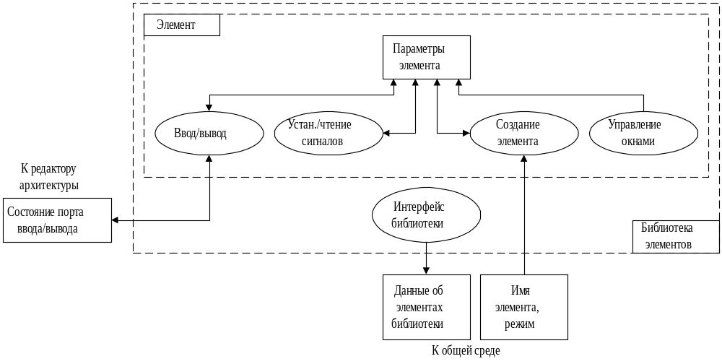
Рисунок 10. Декомпозиция библиотеки элементов.

3.2. Структуры данных.
Описание составных типов данных приведено в таблице 1, структура данных в таблице 2, описание форматов файлов – в таблице 3.
Таблица 1.
Составные типы данных.
Наименование данных | Символьное имя | Формат данных | Кодирование данных | Примечание
struct _Flags
Флаги | CF, PF, AF, ZF, SF, TF, IF, DF, OF | Бит
struct _Registers
Обычные регистры | AX, BX, CX, DX, SI, DI, BP, SP, DS, ES, CS, SS, IP | WORD
Регистр флагов | Flag | struct _Flags
struct _BP
Адрес | Addr | DWORD | 000000h-0FFFFFh
Количество проходов | Count | DWORD | 0-2047
Активность | Valid | BOOL
struct _EmulatorData |  | Структура
Регистры микропроцессора | Reg | struct _Registers
Счётчик инструкций | Takts | INT64
Память МПС | Memory | void*
Признак исполнения | RunProg | BOOL
Признак остановки | Stopped | BOOL
Продолжение таблицы 1.
Вектор прерываний | IntRequest | DWORD | Бит 0  …  Бит31 | IRQ0  …  IRQ31
Точки останова | BPX | struct _BP
struct _ErrorData
Номер строки | Line | DWORD |  | 0 - нет строки
Тип сообщения | Type | DWORD | 0  1 | Ошибка  Предупреждение
Текст сообщения | Text | char[256] | строка ASCIIZ
Имя файла | File | char[256] | строка ASCIIZ
struct PrjFile |  | Структура
Путь к файлу | Path | Cstring
Папка дерева проекта | Folder | DWORD | 1  2  3 | Ассемблируемые  Включаемые  Архитектура
struct _LineInfo
Адрес | Address | DWORD | 0h-0FFFFFh
Номер строки | LineNumber | int
Текст | LineText | Cstring
DumpList
Сегмент | Seg | WORD | 0-0FFFFh
Смещение | Offs | WORD | 0-0FFFFh
Данные | Data | BYTE[16]
Строка | LineText | CString
struct _ConPoint
Указатель на элемент | pElement | IElementPtr
Номер вывода | PinNumber | int | 0-31

Таблица 2.
Структура данных.
Наименование данных | Символьное имя | Формат данных | Кодирование данных | Примечание
Состояние эмулятора | EmulatorData | struct _EmulatorData
Параметры МПС
Тактовая частота | TaktFreq | DWORD
Объём ПЗУ | RomSize | DWORD
Список файлов | FileList | CList<PrjFile,PrjFile> | Список структур PrjFile
Параметры документа
Путь к файлу | PathName | CString
Тип документа | Type | CString | ".asm"  ".arh" | Текст программы  Архитектура
Запрос на ввод/вывод
Продолжение таблицы 2.
Адрес порта | wParam | DWORD | 0h-0FFFFh
Содержимое порта | lParam | DWORD | 0h-0FFh
Состояние порта В/В
Адрес порта | PortAddress | DWORD | 0h-0FFFFh
Содержимое порта | Data | DWORD | 0h-0FFh
Идентиф. элемента
Идентиф. библиотеки | LibGUID | CString
Имя элемента | ElementId | CString
Указатель на элемент |  | IElementPtr
Парам-ры точки останова
Адрес | Addr | DWORD | 0h-0FFFFFh
Количество проходов | Count | DWORD | 1-2047
Сост-ние дизассемблера
Листинг | DasmList | Массив struct _LineInfo |  | 128 элементов.
Первая строка | FirstLine | struct _LineInfo
Текущая строка | CurInstr | struct _LineInfo
Строка курсора | CursorLine | struct _LineInfo
Состояние дампа
Массив строк | DumpList | Массив DumpList |  | 128 элементов.
Сегмент начального адреса | StartSeg | WORD | 0-0FFFFh
Смещение начального адреса | StartOffs | WORD | 0-0FFFFh
Позиция курсора | CursorPos | CPoint |  | Позиция в символах, начиная с [1,1]
Данные об элементах | Element | Массив IElementPtr |  | 1024 элемента
Список соединений | ConData | Массив списков struct _ConPoint |  | 1024 на 32 элемента
Параметры элемента:
Выделено окно архит. представления | bArchSelected | BOOL
Выделено окно представления на ЛП | bConstrSelected | BOOL
Признак изменения | bModifiedFlag | BOOL
Дескриптор окна архит. представления | hArchWnd | OLE_HANDLE
Дескриптор окна представления на ЛП | hConstrWnd | OLE_HANDLE
Продолжение таблицы 2.
Дескриптор элемента | hElement | OLE_HANDLE
Адрес порта | nAddress | long
Данные порта | nPortData | long
Состояние выводов | nPinState | long
Количество выводов | nPointCount | long
Тип элемента | nType | long
Идентификатор класса библиотеки | sClsId | BSTR
Имя элемента | sName | BSTR
Тип вывода |  | long
Координаты контакта |  | long | Младшее слово  Старшее слово | x-координата  y-координата
Данные об элементах библиотеки
Количество элементов | nElementsCount | long
Имя библиотеки | sLibraryName | BSTR
Имя элемента |  | BSTR
Тип элемента |  | long
Имя элемента, режим
Имя элемента | sElemName | BSTR
Режим архит./ЛП | bArchMode | BOOL | TRUE  FALSE | Архитектура  Лицевая панель
Состояние среды:
Дескриптор цепочки эмулятора | hRunThread | HANDLE
Указатель на открытую активную архитектуру | pDebugArchDoc | Указатель на класс документа архитектуры
Указатель на окно отладчика | pDebugFrame | Указатель на класс рамки отладчика
Указатель на документ проекта | pPrjDoc | Указатель на класс документа проекта
Признак наличия окна информации | InfoBarPresent | BOOL | TRUE  FALSE | Окно есть  Окна нет
Имя .ASM-файла
Путь к проекту | PrjPath | char*
Имя файла | AsmName | char*
Имя .OBJ и .DMS -файлов
Путь к проекту | PrjPath | char*
Имена .OBJ-файлов | OBJNames | char* | Перечисление через пробел
Продолжение таблицы 2.
Имя .DMS-файла | DMSName | char*
Сообщения сборщика | pError | Массив struct _ErrorData |  | 64 элемента

Таблица 3.
Форматы файлов.
Наименование данных | Формат данных | Кодирование данных | Примечание
Заголовок .ARH-файла
Идентификатор формата | char[12] |  | "DEMISArchFmt"
Номер версии формата | DWORD | 1-й байт  2-й байт  старшее слово | 0  2  0
Количество элементов | DWORD
Данные элемента
Имя элемента
Идентификатор класса библиотеки
Координаты окна на архитектуре | DWORD[2] | Первое дв. слово  Второе дв. слово | Координата X  Координата Y
Координаты окна на ЛП | DWORD[2] | Первое дв. слово  Второе дв. слово | Координата X  Координата Y
Собственные данные элемента | Определяется элементом
.ARH-файл | Двоичный файл
Заголовок .ARH-файла
Данные элемента |  |  | Друг за другом, без пропусков, по всем элементам
Тип окна | Строка | ".asm"  ".arh" | Текстовый файл  Файл архитектуры
.PRJ-файл | Текстовый файл | Набор строк, оканчивающихся символом возврата каретки
Тип строки | Строка | "[ARCH]=<Имя файла>"  "[SOURCE]=<Имя файла>"  "[INCLUDE]=<Имя файла>"  "[ROMSIZE]=<Объём ПЗУ>"  "[FREQ]=<Частота>"  "[WND<Тип окна>]=(<Лев>, <Врх>, <Прв>, <Ниж>)<Путь к файлу>" | Файл архитектуры  Ассемблируемый файл  Включаемый файл  Объём ПЗУ в Кб  Частота в герцах  Открытое окно,  координаты его углов  и имя файла

3.3. Алгоритмизация программы.
Учитывая ограничение на размер пояснительной записки, приведём только несколько основных алгоритмов.

3.3.1. Алгоритмы эмулятора.

Эмулятор реализован в виде отдельной библиотеки DLL, экспортирующей несколько функций, через которые осуществляется взаимодействие с эмулятором. Перечислим эти функции.
- InitEmulator – выполняет инициализацию эмулятора, т.е. приведение эмулируемой МПС в состояние, эквивалентное состоянию реальной МПС после поступления сигнала сброса.
- ToggleBreakpoint – выполняет установку или удаление точки останова.
- RunToBreakpoint – исполняет программу до точки останова, до ошибки эмулятора или до запроса на остановку эмулятора.
- StepInstruction – исполняет одну текущую инструкцию. Используется только при пошаговом исполнении программы.
- LoadProgram – загружает программу из файла в формате .EXE ОС DOS в память эмулятора.
Самой важной подпрограммой эмулятора является функция RunToBreakpoint. Вызов функции должен осуществляться не напрямую, а через функцию API Windows CreateThread, т.к. функция RunToBreakpoint представляет собой точку входа цепочки (thread) Windows. Алгоритм её работы приведён на рисунке 11. Эта функция последовательно исполняет инструкции через вызовы функции EmulateCurrentInstr, её алгоритм приведён на рисунке 12. Исполнение заканчивается тогда, когда EmulateCurrentInstr возвращает ненулевой код ошибки или возникает запрос на остановку (Data.RunProg=FALSE). Ещё одна задача функции – обработка запросов на прерывание. После исполнения каждой инструкции, если вектор прерываний не равен нулю, вызывается функция HandleIrq, обеспечивающая обработку прерывания. Её алгоритм приведён на рисунке 13.

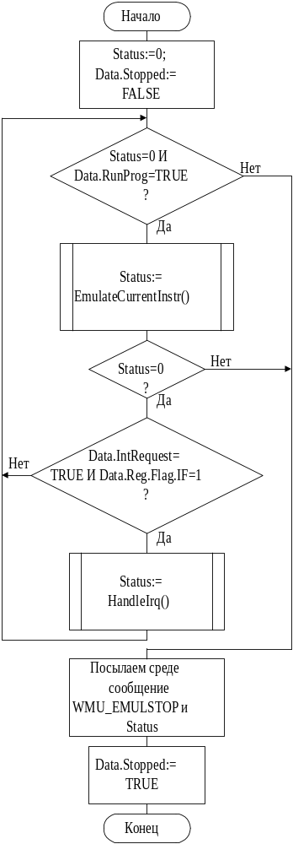
Рисунок 11. Алгоритм функции RunToBreakpoint.
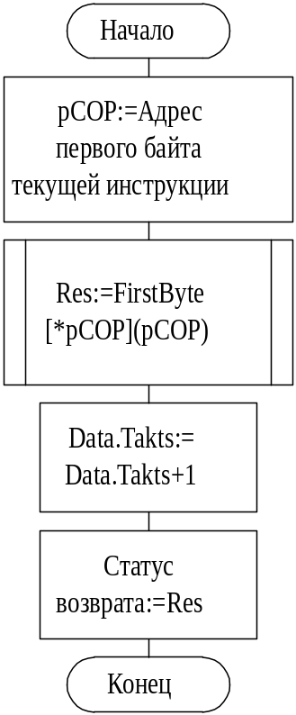
Рисунок 12. Алгоритм функции EmulateCurrentInstr.

Основная задача функции EmulateCurrentInstr – вызов функции-обработчика кода операции. Это осуществляется с помощью косвенного вызова функции по первому байту кода операции через массив из 256 указателей на обработчиков FirstByte. Каждый элемент представляет собой указатель на функцию, обеспечивающую дальнейшее декодирование и исполнение инструкции. Указатель на одну и ту же функцию чаще всего располагается в массиве несколько раз, так как, например, все команды условных переходов по принципу работы очень похожи, а первые байты кодов операции различны, а их исполнение удобно поручить одной функции. Для этого указатель на неё прописывается в массиве несколько раз для каждого кода операции, а функция, при вызове, сама разбирается какой тип перехода выполнить, анализируя первый байт кода операции. Алгоритм работы обработчика условных переходов приведён на рисунке 14.
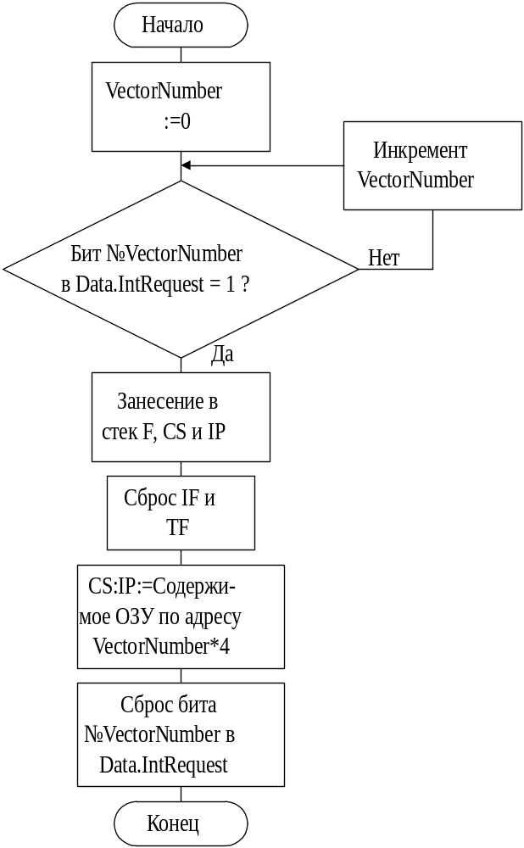
Рисунок 13. Алгоритм функции HandleIrq.
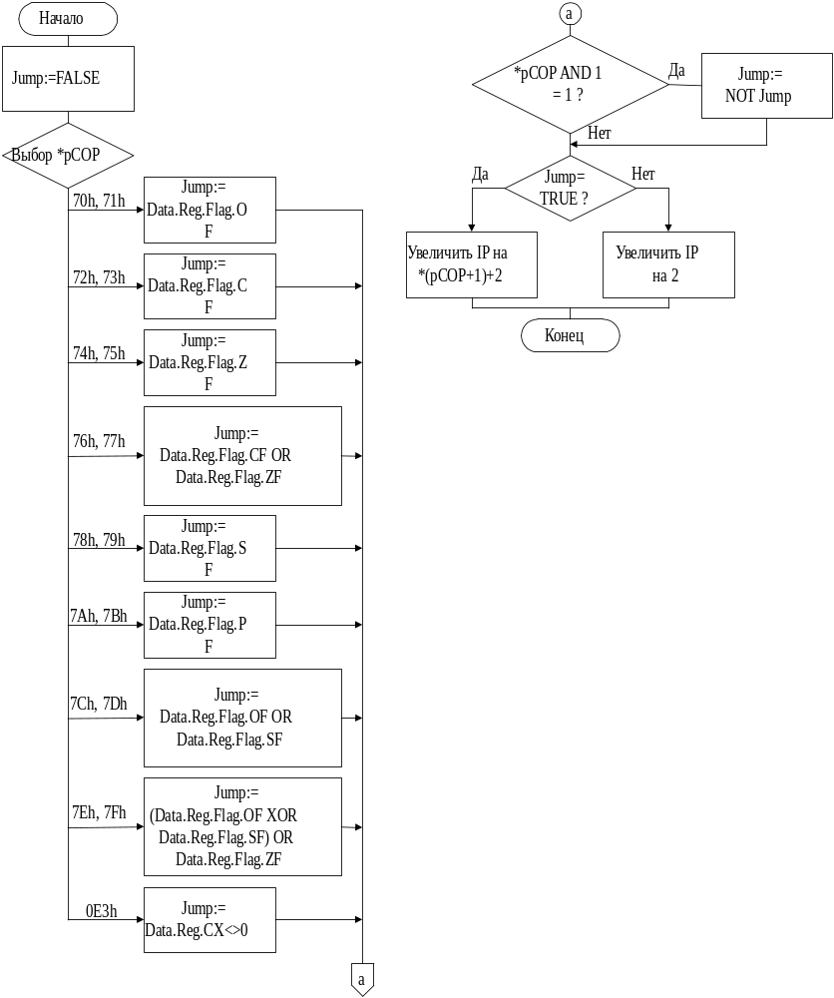
Рисунок 14. Алгоритм функции JCond.

3.3.2. Алгоритмы управления элементами архитектуры.

Управлением элементами архитектуры занимается редактор архитектуры. Наиболее важными операциями при этом являются загрузка и сохранение архитектуры и передача сигналов.
Загрузка и сохранение элементов реализованы через непосредственный доступ самих загружаемых или сохраняемых элементов к файлу архитектуры. При этом соответствующие подпрограммы элемента получают в своё распоряжение дескриптор файла архитектуры и выполняют все операции по считыванию и записи данных самостоятельно, считая, что при вызове подпрограммы, указатель файла находился в начале данных, принадлежащих именно этому элементу. Таким образом, эмулятор в начале сохранения файла формирует заголовок всего файла и начинает операцию последовательного сохранения элементов в файл, вызывая соответствующую подпрограмму элемента. После сохранения каждого элемента, указатель файла перемещается, и эту позицию будут записаны данные следующего элемента и т.д. При считывании всё происходит аналогично, только производится не запись, а чтение данных. Алгоритм её работы представлен на рисунке 15.
Передача сигналов осуществляется совместными усилиями редактора архитектуры и элемента. Операция начинается по инициативе элемента тогда, когда состояние его выводов изменилось. Это может произойти либо при выводе новых данных в порт вывода, либо после наступления какого-либо события, приводящего к изменению состояния выводов элемента (например, нажатие на кнопку). В этом случае элемент посылает редактору архитектуры соответствующее сообщение. Алгоритм функции-обработчика этого сообщения приведён на рисунке 16.
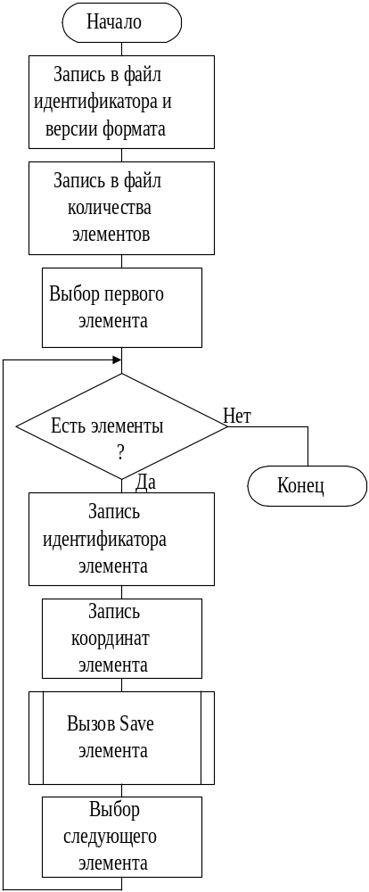
Рисунок 15. Алгоритм сохранения архитектуры.
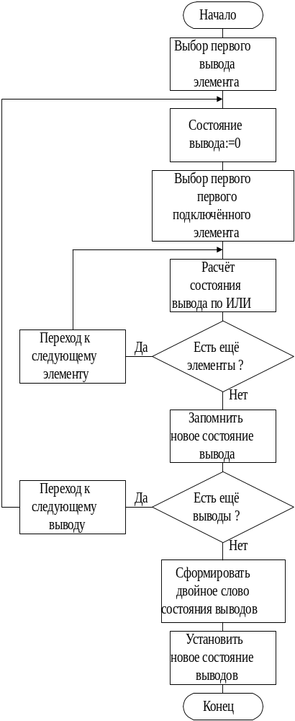
Рисунок 16. Алгоритм обработчика изменения состояния выводов.

Как видно из алгоритма, функция определяет и устанавливает новое состояние выводов всех подключённых элементов. Это может привести к новому изменению состояния выводов. Например, операция вывода в порт, к которому подключена клавиатура, вызвала изменение состояния выводов порта. Порт известил об этом редактор архитектуры, состояние входов клавиатуры изменилось, о чём она сообщает редактору архитектуры. В ответ на это, редактор архитектуры изменяет состояние порта ввода, входы которого подключены к клавиатуре. На этом операция заканчивается. Обобщённые алгоритмы функции устанавливающей новое состояние выводов элемента и функции, возвращающей текущее состояние выводов элемента, приведены на рисунках 17 и 18 соответственно.

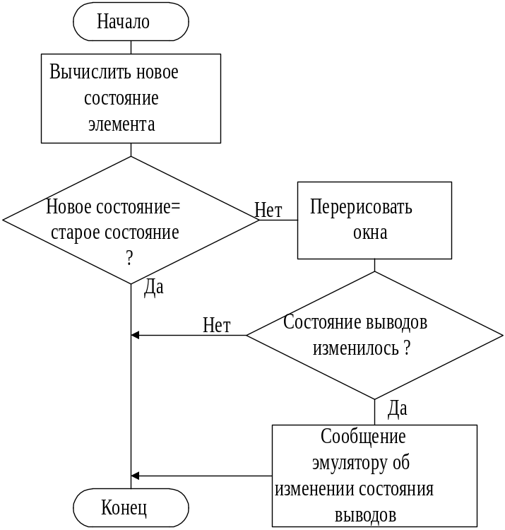
Рисунок 17. Алгоритм установки состояния выводов элемента.

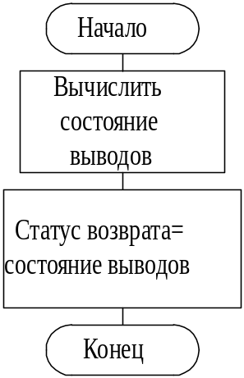
Рисунок 18. Алгоритм получения состояния выводов элемента.

3.4. Кодирование программы.

При кодировании многих модулей программы использовались объектно-ориентированные средства языка C++ и библиотека Microsoft Foundation Classes версии 4.2. Особенностью последней является также объектно-ориентированная ориентация и архитектура документ/вид, что накладывает жёсткие ограничения на структуру программы, одновременно упрощая разработку последней. Рассмотрим реализацию отдельных модулей более подробно.
Эмулятор реализован без использования собственных классов в силу его простоты, неделимости и изолированности от остальных модулей. Из средств библиотеки MFC использовались только средства управления файлами и строками. Компиляция эмулятора осуществляется отдельно и независимо от всех остальных модулей. Результат компиляции – файл Emulator.dll.
Ассемблер, также как и эмулятор не использует собственных классов, также в силу своей простоты, неделимости и изолированности. Использует средства управления файлами и строками библиотеки MFC. Компиляция выполняется отдельно и независимо от других модулей. Результат компиляции – файл Assm.dll.
Библиотека элементов реализована как несколько классов: класс библиотеки как приложения CStdElemApp, класс интерфейса библиотеки CElemLib и её интерфейс IElemLib, классы элементов, классы окон элементов, вспомогательные классы (классы диалогов), класс интерфейса элементов CElemInterface и, собственно сам интерфейс IElement. Все перечисленные классы являются потомками классов библиотеки MFC.
Класс CStdElemApp унаследован от класса CWinApp и предназначен для управления загрузкой и выгрузкой библиотеки из памяти, а также хранит общие данные: количество, типы и имена элементов в библиотеке.
Класс интерфейса библиотеки CElemLib и класс интерфейса элементов CElemInterface унаследованы от класса CCmdTarget библиотеки MFC. Класс CElemLib просто предоставляет доступ к данным, хранимым классом CStdElemApp. Класс CElemInterface выполняет роль переходника между интерфейсом элемента и самими элементами и лишь передаёт данные никак их не меняя.
Все классы элементов построены на основе класса CElement, описывающего общий для всех элементов механизм работы с ними. Он содержит пустые функции загрузки/сохранения элементов и управления состоянием выводов, а также описание переменных, реально хранящих данные, которые доступны другим модулям через интерфейс IElement. Наследники этого класса переопределяют функции CElement, если требуется учитывать специфику конкретных элементов при выполнении соответствующих операций (например, функции сохранения и загрузки переопределяют все элементы, а функции управления выводами не переопределяет текстовая метка, так как она не имеет выводов). В целом этот класс необходим для обеспечения независимого от особенностей конкретных элементов, принципа работы с последними.
Класс шаблона окна элемента CElementWnd, предназначен для аналогичных целей, что и предыдущий. Он реализует основу окон элементов. Является потомком класса CWnd библиотеки MFC. Все классы окон элементов построены на его основе.
Редактор архитектуры на 100% реализован с использованием архитектуры Документ/Вид. Поэтому он разбивается на три класса: класс окна-рамки, родитель – класс CMDIChildWnd, класс вида, родитель – класс CScrollView и класс документа, родитель – класс CDocument. Класс окна рамки занимается только управлением панелью инструментов. Класс документа отвечает за загрузку и сохранение файла архитектуры, хранение массива указателей на элементы и операции над ними (добавление/удаление, ввод/вывод и копирование). Класс вида занимается только отображением данных документа и интерфейсом пользователя, т.е. осуществляет операции отображения, перемещения, соединения, смены режима архитектура/лицевая панель и печать.
Текстовый редактор практически полностью реализован библиотекой MFC. Он также построен на основе архитектуры Документ/Вид на базе классов CEditView, CDocument и CMDIFrameWnd. Классы сгенерированы средой Visual C++. Единственные изменения внесены в процедуру обработки клавиш «Enter» и «Tab» и в инициализацию редактора: изменён стандартный шрифт на Courier New 10.
Проект аналогично реализован на основе той же архитектуры. Класс вида унаследован от CTreeView, реализующего основные функции работы с деревом. Добавлены обработчики событий мыши (двойной щелчок и вызов контекстного меню).
Отладчик построен на базе классов CMDIChildWnd и CView. Дизассемблер инструкций реализован в виде отдельной библиотеки DLL. Это необходимо для упрощения внесения исправлений в дизассемблер и для обеспечения его изоляции от других модулей. Это связано с тем, что в дизассемблер изменения могут вносится очень часто, например при добавлении поддержки новых инструкций, добавление подсказок и др. Его изоляция позволяет не перекомпилировать остальные модули.

3.5. Разработка контрольного примера.

Учитывая сложность программы, разработано два контрольных примера.
- Арифметический калькулятор. Этот пример разработан в предыдущей версии программы и перенесён в новую. Его особенностью является использование практически всех инструкций процессора, и его работу легко проконтролировать. Он использует следующие элементы архитектуры: порт ввода, порт вывода, семисегментный индикатор и кнопка. Основное назначение – контроль эмулятора.
- Пример, демонстрирующий работу матричной клавиатуры, АЦП, светодиодов, семисегментных индикаторов и кнопок. Дмонстрируется дребезг контактов и защита от него.

4. Технологическая часть.

4.1. Назначение программы.
Программная среда Design Microsystems разработана на кафедре «Вычислительные системы» Рыбинской государственной авиационной технологической академии. Среда предназначена для проектирования микропроцессорных систем на базе семейства микропроцессоров Intel 80x86, начиная с Intel 8086 и кончая Intel 80386 в реальном 16-ти разрядном режиме. Среда позволяет вводить и редактировать текст программы на языке ассемблера, ассемблировать и компоновать его, вводить данные об архитектуре системы, отлаживать и прогонять программу. Для эмуляции аппаратных средств используется программный эмулятор. Архитектура системы может быть построена из следующих элементов:
- восьмиразрядный порт вывода;
- восьмиразрядный порт ввода;
- двоичный индикатор (аналог светодиода);
- семисегментный знакосинтезирующий индикатор;
- кнопка;
- матричная клавиатура;
- аналого-цифровой преобразователь.

4.2. Условия выполнения программы.
Системные требования:
- IBM PC AT – совместимый персональный компьютер;
- процессор не хуже Pentium 100;
- видеоадаптер не хуже SVGA, минимальное разрешение 800x600 точек, 256 цветов;
- операционная система Windows 95, Windows 98, Windows NT 4.0, Windows 2000 или Windows Me;
- объём свободной памяти не менее 16Мб;
- объём свободного пространства на жёстком диске не менее 10Мб;
- манипулятор «мышь».
Для работы с программой необходимо знание основ работы в операционной системе Windows.
Автор программы не несёт ответственности за любой ущерб, нанесённый программой.

4.3. Выполнение программы.

4.3.1. Установка программы.

Для установки программы, запустите программу setup.exe с дистрибутивного диска. Далее программа предложит выбрать каталог на диске, в котором будут размещаться программные файлы и название программной группы, куда будет помещён ярлык программы для быстрого её запуска. Введите желаемые путь и название, или оставьте их без изменения, если значения по умолчанию Вас устраивают и нажмите кнопку «OK». После завершения установки, Вам будет предложено запустить программу. На этом установка программы закончена.

4.3.2. Запуск программы.

Запуск программы, осуществляется через меню «Пуск». Зайдите в него, выберите группу, которую вы выбрали при установке программы, и щёлкните на ярлыке «Design Microsystems».

4.3.3. Работа с программой.

Программа работает с тремя видами документов: проект, текст программы и архитектура. С любым из них можно работать независимо от других документов, но для сборки, отладки и прогона программы МПС необходимо использовать проект.
В нижней части основного окна программы располагается окно информации, предназначенное для вывода различных сообщений: сообщения об ошибках и предупреждениях ассемблирования и компоновки, ошибки загрузки и исполнения программы, сообщения о запуске и остановке программы. Это окно может быть закрыто пользователем, но при появлении новых сообщений, оно автоматически будет создано.
Для проектирования новой МПС, необходимо создать новый проект, ввести исходный текст программы, собрать архитектуру и, при необходимости, лицевую панель устройства, выполнить сборку программы, и отладить её с помощью отладчика.
Для создания нового проекта, выберите пункт меню «Файл/Новый» и в появившемся списке документов выберите «Проект». Сразу после этого появится стандартный диалог сохранения файла, где необходимо выбрать папку, в которой будут расположены файлы, принадлежащие проекту, и указать имя проекта. Если всё сделано правильно, в главном окне среды появится окно нового проекта.
Изначально проект содержит один файл текста программы с заготовкой программы и файл пустой архитектуры. Если необходимо, можно добавить в проект нужные файла с текстами программ. Файлы, которые будут участвовать в ассемблировании и компоновке программы по отдельности, размещаются в папке проекта «Ассемблируемые», включаемые файлы – в папке «Включаемые». Для добавления и удаления файлов проекта, щёлкните правой кнопкой мыши на папке или на имени файла и выберите нужное действие в появившемся меню. Меню папок позволяет добавлять файлы в проект, меню имён файлов – открывать и удалять файлы. Чтобы открыть файл, включённый в проект, достаточно сделать двойной щелчок мышью на его имени.
Теперь необходимо настроить параметры проекта. Для этого выберите пункт меню «Проект/Параметры». В появившемся диалоге укажите объём ПЗУ новой системы и тактовую частоту процессора. Выбор тактовой частоты никак не влияет на скорость прогона программы, а используется только для расчёта временных задержек элементами архитектуры (например, время дребезга кнопки). После ввода параметров нажмите кнопку «ОК» и сохраните проект (меню «Файл/Сохранить»). Параметры проекта впоследствии можно изменить. Теперь можно приступать к вводу текста программы или сборке архитектуры.
Изначально, проект содержит один файл текста программы. Файл содержит стандартную заготовку, которая содержит описание сегментов векторов обработчиков прерываний, данных, констант, стека и кода. Значения, которые необходимо задать в заготовке, обозначены последовательностью символов «XXXX». Эти последовательности необходимо заменить необходимыми Вам числами. После этого можно приступить к набору текста программы. Для облегчения форматирования текста программы можно использовать табуляцию. Редактор оптимизирован для следующего форматирования текста: крайнее левое поле шириной 12 символов предназначено для ввода меток, имён подпрограмм, переменных и т.д. Первое в строке нажатие клавиши «Tab» перемещает курсор в поле мнемонического обозначения инструкции. Поле имеет ширину 5 символов. Следующее нажатие «Tab» переводит курсор в поле аргументов инструкции шириной 13 символов. Вслед за этим полем идёт поле комментария. Дальнейшие нажатия «Tab» перемещают курсор вправо на 4 символа.
Для работы с текстом используется меню «Правка». С его помощью можно выполнять следующие операции:
- «Отмена» - отмена одного последнего действия;
- «Вырезать», «Копировать» и «Вставить» - соответствующие операции с буфером обмена.
- «Найти», «Найти далее» и «Заменить» - поиск и замена фрагментов текста.
Выделить текст можно с помощью мыши, установив курсор мыши в начало нужного фрагмента и, нажав и не отпуская левую кнопку мыши, переместить курсор в конец фрагмента и отпустив кнопку мыши. Другой способ – с помощью клавиши «Shift». Для этого установите текстовый курсор в начало фрагмента, нажмите «Shift», и не отпуская его, переместите текстовый курсор клавишами курсора в конец фрагмента и отпустите «Shift».
Для ассемблирования программы, используйте пункт меню «Проект/Ассемблирование», для компоновки – «Проект/Компоновка», всё сразу – «Проект/Сборка».
Для ассемблирования и компоновки применяются программы TASM и TLINK фирмы Borland. Эти программы ориентированы на создание исполняемых модулей под ОС DOS. При разработке программы для МПС необходимо учитывать особенности стартовой точки процессоров Intel 80x86, и размещение констант в ПЗУ, а изменяемых данных в ОЗУ. Поэтому необходимо соблюдать следующие правила:
- программа не может иметь сегменты с абсолютными адресами, содержащие инициализированные данные, откуда вытекает следующее:
  - при описании сегмента данных, имеющего абсолютный адрес, в нём разрешается только выделять пространство под переменные и давать переменным имя;
  - сегмент кода должен быть описан как перемещаемый;
  - для описания констант можно создать дополнительный перемещаемый сегмент и учесть его размер при расчёте смещения стартовой точки, либо описывать константы в сегменте кода;
- при описании сегмента стека его рекомендуется описать как обычный перемещаемый сегмент. При описании его как сегмента стека директивой STACK, необходимо учесть его размер при расчёте смещения стартовой точки.
- при использовании в составе проекта нескольких ассемблируемых файлов, для упрощения расчёта смещения стартовой точки, необходимо использовать либо разные имена для сегментов кода, либо определить отдельный сегмент для кода со стартовой точкой. В противном случае сложно определять размер сегмента кода, необходимый для расчёта смещения стартовой точки, так как сегменты будут объединены при компоновке, и узнать размер сегмента до неё проблематично. При необходимости это можно сделать при помощи общедоступных (public) меток в начале и в конце сегментов.
- самым последним абсолютным сегментом в файле, содержащем стартовую точку, должен быть описан сегмент, её содержащий.
- при использовании в составе проекта нескольких ассемблируемых файлов, для файла, содержащего стартовую точку, необходимо установить соответствующий признак в контекстном меню, вызываемом по правой кнопке мыши на имени файла. Это гарантирует размещение кода, содержащегося в этом файле, в конце генерируемого исполняемого модуля.
- при расчёте размера сегмента, необходимо учитывать выравнивание на границу параграфа (16 байт), если не указано другое, выполняемое при компоновке.
Для редактирования окна архитектуры, откройте её, например, двойным щелчком на имени файла в дереве файлов проекта. Архитектура имеет два представления: архитектурное и конструктивное. Архитектурное представление является необходимым, так как оно предназначено для указания связей между элементами. Элементы архитектуры изображаются условно. Элементы лицевой панели изображаются близко к их реальному конструктивному виду. Для переключения между архитектурой и лицевой панелью, используйте кнопки панели управления редактора «Архитектура» () и «Лицевая панель» (). Всего, в стандартной поставке существует восемь элементов:
- Порт вывода, предназначен для вывода данных в другие элементы с помощью инструкции OUT. Имеет шестнадцатиразрядный адрес в адресном пространстве вывода МПС, разрядность равна 8 битам.
- Порт ввода, предназначен для ввода данных из других элементов с помощью инструкции IN. Имеет шестнадцатиразрядный адрес в адресном пространстве ввода МПС, разрядность равна 8 битам.
- Кнопка, представляет собой аналог обычной кнопки или тумблера. Может иметь нормально замкнутые или нормально разомкнутые контакты, может иметь дребезг контактов. Время дребезга контактов случайное, не дольше 1мс. При эмуляции дребезга используется указанная в параметрах проекта тактовая частота процессора. Дребезг контактов происходит не в реальном времени, а во времени, текущем в эмулируемой МПС.
- Клавиатура, представляет собой обычную матричную клавиатуру размерами от 3x3 до 8x8. Левые контакты подключаются к порту вывода, правые – к порту ввода. Контакты всегда нормально разомкнуты, активный уровень – высокий, может быть включён дребезг контактов, аналогично кнопке.
- Светодиод, может иметь низкий или высокий активный уровень.
- Семисегментный знакосинтезирующий индикатор, также как и светодиод, может иметь низкий или высокий активный уровень.
- Аналого-цифровой преобразователь, аналог 8-ми разрядного АЦП. выходное значение определяется положением движка прокрутки, перемещаемого мышью. Время преобразования можно задать от 0 до нескольких десятков дней с шагом 1мс. Имеет вход запуска преобразования, выход готовности данных и 8 выходов данных.
- Текстовая метка, предназначена для размещения подписей и пояснений. Представляет собой прямоугольник с текстом. Строк текста может быть несколько.
Параметры всех элементов настраиваются через контекстное меню, вызываемое щелчком правой кнопки мыши на элементе. Адресные пространства ввода и вывода независимы, т.е. возможно независимое существование порта ввода и порта вывода с одинаковыми адресами. Из программы возможно обращение только к портам. Для доступа к другим элементам, их необходимо подключить к портам. Порты имеют только архитектурное представление, метка либо архитектурное, либо конструктивное, остальные – оба представления одновременно.
Редактор позволяет добавлять элементы, выделять их, перемещать и удалять выделенные элементы и соединять элементы. Для добавления элемента, выберите его в меню «Архитектура/Стандартные элементы».
Чтобы выделить элемент, нужно щёлкнуть на нём левой кнопкой мыши, после чего он станет красным. Чтобы выделить несколько элементов, можно использовать клавишу «Ctrl» или выделить элементы окном с помощью мыши, также как это делается в проводнике Windows. Для снятия выделения со всех элементов, щёлкните левой кнопкой мыши на пустом месте.
Для перемещения одного или нескольких элементов, выделите их, нажмите на одном из них левую кнопку мыши, и, не отпуская её, перетащите элементы в нужное место и отпустите кнопку.
Для соединения элементов, выделите подсоединяемые элементы и пододвиньте их к элементам, к которым их нужно подключить так, чтобы у них совпали или почти совпали свободные (обозначенные крестиком) выводы, и отпустите кнопку мыши. Если выводы совместимы и совпали, то они соединятся и крестики исчезнут. Если выводы немного не совпали, то элементы автоматически пододвинутся и выводы совпадут.
Для удаления выделенных элементов, нажмите клавишу «Del» или кнопку «Удалить» () панели инструментов редактора или меню «Архитектура/Удалить».
После подготовки архитектуры и сборки программы, можно приступать к отладке последней. Отладчик вызывается через меню «Проект/Отладка». Отладчик представляет собой одно окно с тремя подокнами: окно дизассемблера, окно регистров и окно дампа памяти. Окно дизассемблера расположено в левом верхнем углу и содержит листинг программы, начиная с заданного адреса. В самом начале отладки, это будет 0FFFF:0h. Каждая строка листинга содержит адрес инструкции, дамп инструкции (до 6 байт) и её мнемоническое обозначение. Текущая инструкция, т.е. на которую указывает регистр IP, помечается символом «>» сразу после её адреса.
Для управления отладкой, окно содержит курсор в виде синей полосы. Курсор можно перемещать клавишами перемещения курсора, при достижении верхнего или нижнего краёв окна и продолжении попыток перемещения курсора, листинг сдвигается в соответствующую сторону. При сдвигании вверх, новый адрес самой верхней инструкции будет равен адресу бывшей второй строки. При сдвигании листинга вниз, новый адрес верхней строки будет на единицу меньше адреса верхней строки.
Для пошагового исполнения программы, можно использовать меню «Отладка/Шаг с заходом» или клавишу «F7» и «Отладка/Шаг без захода» или клавишу «F8». Для запуска – «Отладка/Прогон» или клавиши «Ctrl+F9», чтобы исполнить программу до позиции курсора, «Отладка/Выполнять до» или клавиша «F4».
Для быстрого перехода к нужному участку программы, можно прямо задать его адрес. Для этого щёлкните правой кнопкой мыши в окне дизассемблера, в появившемся меню выберите пункт «Адрес», в появившемся диалоге введите новый адрес в формате <Сегмент>:<Смещение> в шестнадцатиричной системе и нажмите кнопку «OK». Самая верхняя строка листинга будет иметь введённый адрес.
Окно дампа памяти расположено под окном дизассемблера. Дамп памяти состоит из нескольких строк, в зависимости от размеров окна, каждая строка содержит адрес в формате <Сегмент>:<Смещение> и шестнадцать чисел разделённых пробелом, каждое из которых соответствует одному байту. Все числа и адрес в шестнадцатиричной системе счисления. Окно содержит курсор, такой же, как у текстового редактора. Курсор перемещается обычным образом клавишами перемещения курсора. Для изменения содержимого памяти, подведите курсор к нужному байту и введите новое значение. Можно изменять содержимое не только ОЗУ, но и ПЗУ проектируемой МПС. Для быстрого перехода к нужному адресу также как и в окне дизассемблера можно вызвать контекстное меню, выбрать пункт «Адрес» и задать его.
Окно регистров микропроцессора расположено справа от окон дизассемблера и дампа памяти. Окно содержит список всех регистров и их содержимое. Регистр Flags представлен в виде значений отдельных флагов. Установленный флаг помечен галочкой, сброшенный её не имеет. Значения остальных регистров представлены в виде четырёхзначных шестнадцатиричных чисел. Для изменения (инвертирования) флага, нужно щёлкнуть мышью в квадрате галочки. Для изменения содержимого остальных регистров, щёлкните мышью на числе – содержимом нужного регистра, в этом месте появится текстовый курсор, после чего можно ввести новое значение. При изменении флага или содержимого регистра, его имя становится красным до завершения выполнения следующей инструкции, т.е. если имя регистра или флага красное, то его содержимое изменено относительно прежнего состояния, если чёрное, то содержимое не менялось.

4.3.4. Команды главного меню.

Состав главного меню и панели инструментов программы зависит от открытых документов. Главное меню может содержать следующие команды:
- подменю «Файл», присутствует всегда.
  - «Новый» - создание нового файла. При выборе появится список возможных видов файлов: проект, текст программы или архитектура.
  - «Открыть» - открыть существующий файл, тип файла выбирается в диалоге открытия файла.
  - «Сохранить» - сохранение текущего файла под его текущим именем.
  - «Сохранить Как» - сохранить текущий открытый файл и задать для него имя.
  - «Предварительный просмотр» - предварительный просмотр текущего файла перед печатью.
  - «Печать» - распечатать текущий файл.
  - Список последних открытых проектов – при выборе открывается указанный проект.
  - «Выход» - выход из программы
- подменю «Правка», появляется, если редактируется текст программы.
  - «Отмена» - отмена последнего действия.
  - «Вырезать» - удалить выделенный фрагмент из текста и поместить его в буфер обмена.
  - «Копировать» - скопировать выделенный фрагмент текста в буфер обмена.
  - «Вставить» - вставить в текущую позицию курсора текст из буфера обмена.
  - «Найти» - найти в тексте подстроку.
  - «Найти далее» - продолжить поиск подстроки в тексте.
  - «Заменить» - найти и заменить подстроку в тексте.
- подменю «Архитектура», появляется, если редактируется архитектура или лицевая панель.
  - Список доступных элементов МПС.
  - «Удалить» - удаление выделенных элементов.
- подменю «Отладка», появляется вместе с отладчиком.
  - «Шаг с заходом» - выполнить текущую инструкцию.
  - «Точка останова» - установить/снять точку останова.
  - «Выполнить до» - выполнить программу до позиции курсора.
- подменю «Проект», появляется вместе с проектом.
  - «Ассемблирование» - ассемблирование проекта.
  - «Компоновка» - компоновка проекта.
  - «Сборка» - ассемблирование, затем компоновка проекта.
  - «Отладка» - запуск отладчика.
  - «Останов» - останов выполняющейся программы.
  - «Прогон» - прогон программы.
  - «Параметры» - настроить параметры проектируемой МПС.
- подменю «Вид», существует всегда.
  - «Панель инструментов» - показать/скрыть панель инструментов.
  - «Панель статуса» - показать/скрыть панель статуса.
- подменю «Окна», существует всегда.
  - «Каскадом» - выстроить окна каскадом.
  - «Черепицей» - выстроить окна черепицей.
  - «Выстроить значки» - равномерно расставить значки свёрнутых окон.
  - Список открытых в данный момент окон – при выборе активизируется выбранное окно.
- подменю «Справка»
  - «Оглавление» - показать оглавление справки.
  - «О программе» - показать краткую информацию о программе.

4.3.5. Удаление программы.

Для удаления программы, воспользуйтесь панелью управления. Для этого откройте её («Пуск/Настройка/Панель управления») и щёлкните значок «Установка и удаление программ». В появившемся окне вберите из списка строку «Design Microsystems» и нажмите кнопку «Удалить». Программа деинсталляции попросит подтверждения, на что нужно ответить «ОК» и программа будет деинсталлирована.

4.4. Сообщения оператору.

В процессе работы со средой, оператор может получать сообщения через окно информации и диалоговые окна. Сообщения, выводимые в окно информации:
- Сообщения, начинающиеся строкой вида: «---------- Проект <Имя проекта> ----------» - сообщения о ходе сборки программы. Описание сообщений смотрите в документации к программам TASM и TLINK. Появляются в процессе сборки программы.
- «Загружен исполняемый файл <Имя файла>» - сообщение об удачной загрузке исполняемого модуля в память эмулятора. Появляется при начале отладки или прогона программы.
- «Ошибка загрузки программы» - сообщение о неудачной попытке загрузить исполняемый файл в память эмулятора. Появляется при попытке начать отладку или прогон программы. Причина сообщается в следующей строке.
- «Исполняемый модуль слишком большой» - попытка загрузки исполняемого модуля, размер которого превышает размер ПЗУ МПС. Возможная причина – неправильная установка стартовой точки директивой ORG в конце сегмента кода.
- «Файл не найден» - не найден файл. Появляется при попытке начать отладку или прогон программы, а исполняемый модуль не сгенерирован.
- «Программа запущена» - сообщение о запуске программы на исполнение. Появляется непосредственно перед прогоном программы.
- «Программа остановлена» - сообщение об остановке программы. Появляется сразу после остановки программы по запросу пользователя, либо в случае ошибки эмулятора.
Сообщения, выводимые через диалоговые окна:
- «Неизвестная инструкция». Появляется, когда указатель инструкции (CS:IP) указывает на код несуществующей для данного микропроцессора инструкции.
- «Файл <Имя файла> не найден». Появляется при попытке открытия несуществующего или недоступного файла. Необходимо проверить правильность пути файла, и не открыт ли он уже другими программами в монопольном режиме.
- «Сохранить изменения в файле <Имя файла>?» появляется при попытке закрыть изменённый, но не сохранённый файл, или перед ассемблированием программы, текст которой изменён. При нажатии на кнопку «OK» файл будет сохранён, при нажатии на «Нет» всё останется как было.
- «Слишком много элементов». Появляется при попытке добавления элемента, если число элементов уже равно 1024. Программа не позволяет работать с числом элементов более 1024.

5. Экономическая часть.

5.1. Анализ рынка программных продуктов

В результате выполнения дипломного проекта была создана программная среда для проектирования микропроцессорных систем. Её предполагается применять при изучении процесса разработки микропроцессорных устройств.
Особенностью разработанной программы, по сравнению с другими подобными программами, является ориентация на процессоры семейства Intel 80x86 и возможность проектирования архитектуры МПС. В процессе проектирования МПС с помощью данной среды разрабатываются сама программа, архитектура МПС и лицевая панель устройства, причём все перечисленные компоненты МПС тесно взаимосвязаны. Кроме предыдущей версии среды, такими возможностями не обладает ни одна другая программа. Учитывая недостатки предыдущей версии, устранённые в этой версии программы, и множество дополнительных функций и элементов, можно сделать вывод о том, что её жизненный цикл закончен. В связи с этим, использование аналогов программы в учебном процессе в курсе «Микропроцессорные системы» неэффективно.
Также необходимо отметить, что в других ВУЗ-ах курс «Микропроцессорные системы» может быть построен на основе других микропроцессоров, поэтому программа предназначена в основном для РГАТА.
Использование данной программы позволит сделать ещё более наглядным и полным процесс разработки МПС с помощью ПК, значительно улучшить качество обучения и сократить время проектирования МПС.

5.2. Расчет себестоимости разработки программного продукта

Для определения затрат на выполнение работ по созданию программного обеспечения, необходимо, прежде всего разработать план их проведения. Так как объём работ по разработке сравнительно невелик, для плана проведения работ лучше использовать ленточный график (график Ганнта), который представлен в таблице 4.
Согласно графику Ганнта, общая продолжительность разработки комплекса 62 дней, общая трудоёмкость разработки 62 чел.-дн.

Таблица 4.
План проведения работ по разработке программного обеспечения.
Этапы разработки | Трудоёмкость, чел.-дн. | Численность, чел. | Длительность, дн. | Продолжительность работы, неделя (5 дней)
 |  |  |  | 1 | 2 | 3 | 4 | 5 | 6 | 7 | 8 | 9 | 10 | 11 | 12 | 13
Анализ задания | 4 | 1 | 4 | ****
Проектирование ядра программы | 16 | 1 | 16 | * | ***** | ***** | *****
Проектирование интерфейса | 8 | 1 | 8 |  |  |  |  | ***** | ***
Кодирование и отладка программы | 6 | 1 | 6 |  |  |  |  |  | ** | ****
Оформление документации | 28 | 1 | 28 |  |  |  |  |  |  | * | ***** | ***** | ***** | ***** | ***** | **
Итого | 62 | 1 | 62

Для определения себестоимости разработки программного продукта нужно найти все затраты, с ней связанные. Для этого составляем калькуляцию со следующими статьями:
- материальные затраты;
- спецоборудование;
- основная заработная плата;
- дополнительная заработная плата;
- отчисления на социальные нужды и в фонд страхования от несчастных случаев;
- прочие расходы;
- накладные расходы.

- Материальные затраты (МЗ) – это расходы на бумагу, дискеты и т.п. МЗ=100 руб.
- Спецоборудование (СО). Затраты на использование специального оборудования приведены в таблице 5. Цены на спецоборудование приведены на основе цен поставщиков на 1 февраля 2001 года. Затраты на его использование заключаются в амортизационных отчислениях, которые определяются процентом выработки ресурса оборудования за срок разработки (12 недель и 2 дня или всего 86 дней) от его рыночной стоимости.

Таблица 5.
Затраты на использование спец. оборудования.
Спецоборудование | Цена, руб. | Кол-во | Амортизация, % |  | Сумма, руб. | Обоснование
Спецоборудование | Цена, руб. | Кол-во | в год | за 86 дней | Сумма, руб. | Обоснование
ПK типа IBM PC класса Pentium II | 16000 | 1 | 25 | 6 | 960 | Для разработки программы
Принтер | 2300 | 1 | 20 | 5 | 115 | -//-
Программное обеспечение (Visual C++, ОС Windows) | 24650 | 1 | 20 | 5 | 1233 | -//-
Итого |  |  |  |  | 2308

СО=2308 руб.
- Основная заработная плата. Затраты на основную заработную плату приведены в таблице 6. Данные по трудоёмкости работ взяты из таблицы 4 (ленточный график Ганнта). Дневные ставки получены умножением минимального уровня оплаты труда в день (6,60 руб.) на поправочный коэффициент разряда.

Таблица 6.
Затраты на основную заработную плату при разработке.
Вид работы (категория исполнителей) | Трудоёмкость, чел.-дн. | Дневная ставка (разряд) [коэффициент], руб. | Сумма основной заработной платы, руб.
Анализ задания (специалисты) | 4 | 29,77 (11) [4,51] | 26,4
Проектирование ядра программы (специалисты) | 16 | 6,60 (11) [4,51] | 105,6
Проектирование интерфейса (специалисты) | 8 | 6,60 (11) [4,51] | 52,8
Кодирование и отладка программы (специалисты) | 6 | 6,60 (11) [4,51] | 39,6
Оформление документации (специалисты) | 28 | 6,60 (11) [4,51] | 184,8
Итого | 62 |  | 409,2

ОЗП=409,2 руб.
- Дополнительная заработная плата (ДЗП). В статью «Дополнительная заработная плата» включаются выплаты, предусмотренные законодательством за не проработанное время, оплата очередных и дополнительных отпусков, оплата времени, связанного с выполнением государственных и общественных обязанностей. Размер дополнительной заработной платы устанавливается в процентах от основной (10 – 20%). Основная заработная плата при разработке комплекса составляет 409,2 руб., поэтому при размере дополнительной заработной платы 10% от основной, ДЗП=40,92 руб.
- Отчисления на социальные нужды (ОСН) и в фонд страхования от несчастных случаев. Статья «Отчисления на социальные нужды» – это отчисления на социальное страхование, в пенсионный фонд, в фонд обязательного медицинского страхования, страхование от несчастных случаев и в фонд занятости. Размер отчислений устанавливается законом в размере 36,6% от суммы основной и дополнительной заработной платы. В нашем случае сумма заработных плат составляет 450,12 руб., поэтому отчисления на социальные нужды ОСН=164,74 руб.
- Прочие расходы (ПР). Статья «Прочие расходы» – это другие прямые расходы, не вошедшие в указанные выше статьи. К ним относятся затраты на приобретение и подготовку научно технической информации, за использование телефонной и радиосвязи. Величина расходов устанавливается специальными расчетами и переносится на себестоимость разработки чаще всего в процентах от основной заработной платы (1 - 2%). ПР=8,18 руб.
- Накладные расходы (НР). В статью «Накладные расходы» включаются расходы на управление и хозяйственное обслуживание. Величина накладных расходов устанавливается в процентах от основной заработной платы разработчиков. Ориентировочно 300 – 700%. При расчёте накладных расходов, исходя из 400% от основной заработной платы, получим: НР=1636,8 руб.
Таким образом, полная себестоимость (С) разработки программного продукта определяется как сумма всех перечисленных затрат:
С=МЗ+СО+ОЗП+ДЗП+ОСН+ПР+НР,
С=100+2308+409,2+40,92+164,74+8,18+1636,8=4667,84 (руб.).

5.3. Определение цены разработки программного продукта

Структура цены на разработку программного обеспечения приведена в таблице 7. В структуру цены входят себестоимость, прибыль и НДС. Желаемая прибыль составляет 15 % от себестоимости.

Таблица 7.
Определение цены программного продукта.
Наименование статей расходов | Сумма, руб.
Себестоимость | 4667,84
Прибыль (15% от себестоимости) | 700,18
Налог на прибыль (35%) | 245,06
Цена без НДС | 5613,08
НДС (20%) | 1122,62
Цена с НДС | 6735,7

5.4. Определение себестоимости изготовления и цены программного продукта.

Себестоимость изготовления нового изделия зависит от серийности производства не только по величине затрат, но и по составу статей калькуляции. Поскольку определение сегментации рынка не выявило крупных его сегментов, определение цены и себестоимости будем проводить для мелкосерийного производства, т. е. себестоимость можно рассчитывать по формуле, как и для расчёта себестоимости разработки программы (аналогичные статьи затрат).
Производство дистрибутива программного продукта является простым и заключается в приобретении стандартных магнитных носителей информации (ориентировочно одна дискета на дистрибутив) и записи на них установочного пакета программы.
На создание одной единицы продукции требуется приблизительно пять минут машинного времени обычного ПК, поэтому затраты на специальное оборудование в расчёте на одну единицу продукции невелики и составляют около 0,15 руб. (рассчитаны аналогично затратам на спец. оборудование при разработке).
Затраты на основную заработную плату производственных рабочих из расчёта на единицу продукции приведены в таблице 8.

Таблица 8.
Затраты на основную заработную плату производственных рабочих.
Вид работы | Разряд работ [коэффициент] | Часовая тарифная ставка, руб. | Трудоёмкость, чел.-час. | Коэффициент, учитывающий премии и доплаты | Сумма, руб.
Изготовление и проверка дистрибутива | 10  [3,99] | 3,29 | 0,12 | 1,6 | 0,63
Итого |  |  |  |  | 0,63

Расчёт остальных статей затрат при производстве производится аналогично расчёту соответствующих статей при разработке программы.
Структура себестоимости изготовления дистрибутива программы приведена в таблице 9.

Таблица 9.
Структура себестоимости дистрибутива программы.
Наименование статей расходов | Сумма, руб.
Использование спецоборудования | 0,15
Стоимость носителя | 12,00
Основная заработная плата | 0,63
Дополнительная заработная плата | 0,06
Отчисления на социальные нужды и в фонд страхования от несчастных случаев | 0,25
Прочие расходы | 0,01
Накладные расходы | 2,52
Себестоимость | 15,62

5.5. Определение цены дистрибутива программного продукта.

Определим цену дистрибутива программного продукта, соответствующую уровню рентабельности R=15%.
Цена одной копии определяется как Ц = Сп + Сд + R * (Сп + Сд);
где Сп - себестоимость разработанного ПО;
Сд – себестоимость изготовления дистрибутива;
R – уровень рентабельности;
Цена нескольких копий определяется как
Ц = (Сп + Сд *Q + R * (Сп + Сд * Q) ) / Q;
Ц = (1 + R) * Сп / Q + (1 + R) * Сд
Ц = 5368,02 / Q + 17,96;

Теперь можно определить число копий программного продукта, которые потребуется продать для обеспечения уровня рентабельности в 15%. Полученные результаты расчета сведены в таблице 10.

Таблица 10.
Цена дистрибутива программы.
Q (шт.) | 20 | 15 | 10 | 5 | 1
Ц (руб.) | 286,36 | 375,83 | 554,76 | 1091,56 | 5385,98
Налог на прибыль (35%) руб. | 15,03 | 19,73 | 29,13 | 57,31 | 282,76
НДС (20%) руб. | 153,40 | 204,26 | 305,92 | 610,97 | 3051,33
Цена с НДС (руб.) | 454,79 | 599,82 | 889,81 | 1759,84 | 8720,07

Так как программный продукт разрабатывался по заказу РГАТА и предполагается продажа только одной копии, то её цена 18307,97 руб.

6. Охрана труда.

6.1. Анализ работы программиста по возможным опасным и вредным факторам

ПК с совокупностью его технических средств является современным средством производства. При работе с ПК существует ряд опасных и вредных факторов, которые при воздействии на организм человека могут вызвать негативные последствия.
Вредным фактором называется такой производственный фактор, негативные последствия которого проявляются после длительного воздействия на работающего, а результатом являются профессиональные заболевания.
Опасным фактором называется такой производственный фактор, который может вызвать неприятные последствия для здоровья работника при кратковременном воздействии. Результатом вредного воздействия может быть травма, летальный исход.
Классификация опасных и вредных производственных факторов приведена в ГОСТ 12.0.003-74.

6.2. Анализ микроклимата производственного помещения

Для поддержания комфорта программиста при работе с ПК необходимо правильно выбрать сочетание внешних условий, составляющих микроклимат: температуры воздуха, относительной влажности и скорости движения воздуха на рабочем месте.
Требования к микроклимату определяются стандартом ГОСТ 12.1.005-88 и санитарными нормами СН-245-71. Нормами устанавливаются значения оптимальных и допустимых параметров микроклимата. Параметры микроклимата зависят от времени года (теплый период, холодный период) и от тяжести работы. Работа программиста, в соответствии со стандартом относится к легким работам категории 1А. Параметры микроклимата:
Для холодного периода:
- Температура:
  - оптимальная 22-24 °С;
  - допустимая для постоянных рабочих 21-25 °С;
  - допустимая для временных рабочих 18-26 °С;
- Влажность:
  - оптимальная 40-60 %;
  - допустимая 75 %;
- Скорость движения воздуха:
  - оптимальная 0.1м/c;
  - допустимая не более 0.1 м/c;
Для теплого периода:
- Температура:
  - оптимальная 23-25 °С;
  - допустимая для постоянных рабочих 22-28 °С;
  - допустимая для временных рабочих 20-30 °С;
- Влажность:
  - оптимальная 40-60 %;
  - допустимая 55 %;
- Скорость движения воздуха:
  - оптимальная 0.1м/c;
  - допустимая не более 0.1-0.2 м/c;
Все ПК и периферийные устройства при работе выделяют тепло (до нескольких сотен Ватт на устройство), особенно лазерные принтеры, имеющие нагревательные элементы с температурой поверхности до 100°С, поэтому, необходимо предусмотреть средства охлаждения и теплоизоляцию горячих поверхностей, и своевременно проводить профилактическое обслуживание техники. Поскольку все электронные устройства, выделяющие много тепла имеют встроенные вентиляторы для поддержания их температурных режимов, необходимо правильно разместить технику, чтобы избежать попадания потока воздуха от вентилятора на человека. Для поддержания комфортной температуры в помещении необходимо уделить внимание проектированию системы вентиляции, кондиционирования и отопления.

6.3. Анализ шума

Борьбе с шумом в рабочем помещении необходимо уделить большое внимание, так как он может сильно отвлекать от работы и даже вредно действовать на организм, и в обоих случаях снижает производительность труда. Под шумом понимают всякий нежелательный для человека звук. Основным источником шума при работе на ЭВМ являются системный блок ПК и особенно принтеры с ударным принципом печати, например матричные принтеры.
Нормируемым параметром шума является уровень звукового давления (дБ). Стандарт ГОСТ 12.1.003-83 устанавливает предельно допустимые уровни шумов в восьми октавах предельного спектра (таблица 11).
Таблица 11.
Допустимые и ожидаемые уровни шума для конторских помещений.
Допустимые (ожидаемые) уровни звукового давления в дБ в октавных полосах со среднегеометр. частотами, Гц |  |  |  |  |  |  |  | Допустимые (ожидаемые) уровни звука, дБА
60 | 125 | 250 | 500 | 1000 | 2000 | 4000 | 8000
71  (75) | 61  (60) | 54  (60) | 49  (50) | 45  (45) | 42  (40) | 40  (50) | 38  (40) | 50  (55)

При использовании матричных принтеров, уровень шума может превысить допустимые значения. Поэтому при установке таких принтеров необходимо учитывать планировку помещения и использовать акустические средства защиты (средства звукопоглощения, звукоизоляции), либо устанавливать такие принтеры в отдельных комнатах помещения. Лучшим и одновременно самым дорогим решением является отказ от использования матричных принтеров и переход на лазерные или струйные.

6.4. Анализ электробезопасности

Электробезопасность – система организационных и технических мероприятий и средств, обеспечивающих защиту людей от вредного и опасного воздействия электрического тока.
Электробезопасность обеспечивается конструкцией электроустановок, организационными и техническими мероприятиями, техническими способами средствами защиты. Требования электробезопасности к конструкциям электроустановок указаны в Правилах Устройства Электроустановок (ПУЭ) в стандартах и ТУ на соответствующие изделия. Технические способы и средства обеспечения электробезопасности приведены в ГОСТ 12.1.019-79.
Помещения, в которых эксплуатируются ПК, относятся к классу помещений без повышенной опасности (сухие, влажность меньше 75%, температура меньше 35°С, беспыльные, с непроводящими полами). При эксплуатации компьютерной техники можно выделить следующие источники опасности:
- Многочисленные электрические кабели.
- Наличие очень высоких напряжений внутри некоторых устройств, особенно мониторов с ЭЛТ и лазерных принтеров.
- Наличие на корпусах незаземлённых устройств напряжения прикосновения 110В.
- Наличие статического напряжения на поверхности экрана мониторов с ЭЛТ.
- Наличие большой разности потенциалов на концах длинных кабелей, объединяющих удалённые ПК в сеть.
Поэтому, при эксплуатации техники, необходимо строгое соблюдение и контроль правил электробезопасности. При установке оборудования необходимо обязательно заземлять всю технику согласно согласно ГОСТ 12.1.009-79 и устанавливать её так, чтобы не допускать попадания внутрь её воды и мелких предметов. Мониторы должны иметь антистатические покрытия экрана или специальные защитные фильтры. Во время работы надо соблюдать осторожность: при малейшем ощущении действия электрического тока, запахе гари, дыме немедленно прекратить работу и отключить электроэнергию. Ремонтом и настройкой техники должны заниматься только сертифицированные специалисты.

6.5. Анализ зрительных условий труда

Работа оператора ПК требует напряженной зрительной работы. Дискомфорт у него могут вызвать различные факторы. Среди них неправильно спроектированное освещение: прямая и отраженная от экрана блескость, вуалирующие отражения, неблагоприятное распределение яркости в поле зрения, неверная ориентация рабочего места относительно свето-проемов и низкое качество или плохая настройка мониторов. Согласно СниП II – 4 – 79 освещенность рабочих помещений для работы с видеотерминалами (большой контраст фона с объектом различения, темный фон и размер наименьшего объекта различения (пиксела) 0.28 мм) рекомендуется не менее 500 лк.
Скачки яркости при смене полей зрения должны быть минимальными, т.е. интенсивность освещения поверхности, где находятся документы, не должна превышать яркости экрана монитора.
Располагать рабочее место, оборудованное монитором необходимо таким образом, чтобы в поле зрения оператора не попадали ни окна ни осветительные приборы они не должны находиться и непосредственно за спиной программиста. Также необходимо разместить осветительные приборы или мониторы, чтобы избежать бликов на экране последних. Желательно выбирать светильники с рассеивателями, а все блестящие детали осветительного оборудования, могущие попасть в поле зрения, должны быть заменены матовыми. Соотношения яркости экрана и непосредственного ближайшего окружения не должно превышать 3:1. Все мониторы должны либо иметь антибликовое покрытие, либо специальные защитные экраны. Учитывая особенности современных операционных систем и, особенно, графический интерфейс пользователя, необходимо применять мониторы с диагональю не менее 15 дюймов, зерном не более 0.28 мм, и, желательно, с плоским или близким к плоскому экраном. Желательно использование мониторов на основе плоских ЖК панелей. Расстояние от экрана до глаз оператора в диапазоне от 30 до 90 см в зависимости от диагонали.
При освещении производственных помещений необходимо использовать естественное освещение, создаваемое светом неба (прямым и отраженнным), искусственное, осуществляемое электрическими лампами, и совместное, при котором в светлое время суток недостаточное по нормам естественное освещение дополняется искусственным.

6.6. Анализ опасных и вредных излучений.

К опасным и вредным излучениям, присутствующим в помещениях с ПК относятся:
- Низко- и высокочастотные электромагнитные излучения.
- Ультрафиолетовое и рентгеновское излучение от экранов мониторов с ЭЛТ.
Наибольшая часть излучений создаётся мониторами с ЭЛТ. Наиболее вредными в этом отношении являются старые мониторы, не соответствующие современным стандартам безопасности. При работе с мониторами допустимая мощность дозы рентгеновского излучения на расстоянии 5 см от поверхности экрана равна 0.5 мР/ч. Рентгеновское и электромагнитное излучения уменьшается пропорционально квадрату расстояния от экрана. Так, на расстоянии 10, 20, 40 и 50 см рентгеновское излучение составляет соответственно 0.125, 0.031, 0.008 и 0.005 мР/ч. Напряжённость электрической составляющей электромагнитного излучения с лицевой стороны монитора соответствующего стандарту TCO 95 на расстоянии 30 см составляет не более 1 В/м.
Электромагнитные излучения оказывают тепловое воздействие на организм человека. Величина электрической и магнитной составляющей нормируется ГОСТ 12.1.006-84. В соответствии с ним значения напряженности электромагнитного поля равно 500 В/м для электрической составляющей и 50А/м для магнитной. Основными источниками излучения являются монитор и системный блок ПК. Современными стандартами безопасности ограничивается излучение с лицевой стороны монитора, с задней стороны, излучение может быть в несколько раз больше чем с лицевой стороны. Необходимо учитывать также и то, что никакая защита от электромагнитных излучений не будет работать без заземления. Для устранения вредного влияния необходимо соблюдать следующие меры предосторожности:
- ограничить суточную продолжительность рабочей деятельности перед экраном;
- не размещать мониторы концентрированно в рабочей зоне;
- выключать монитор, если на нем не работают;
- применять мониторы, соответствующие, как минимум, стандарту безопасности TCO 95.

6.7. Анализ пожарной и взрывоопасности

Возникновение пожаров в помещениях, где работают ЭВМ, связано с возникновением неисправности электрооборудования (ЭВМ и совокупных ей технических средств). Основными причинами возникновения пожаров являются короткие замыкания в сетях, аппаратах, перегрузки проводов, кабелей и обмоток.
Пожарная опасность коротких замыканий заключается в появлении в результате резкого возрастания тока электрических искр, открытого огня воспламенившейся изоляции. Наиболее характерными причинами возникновения коротких замыканий являются ошибки при проектировании и эксплуатации, старение изоляции, увлажнение её, или её механическое повреждение.
Основы противопожарной защиты предприятия определены стандартом ГОСТ 12.1.004-91 “Пожарная безопасность” и ГОСТ 12.1.010-76 “Взрывоопасность. Общие требования”.
Проектирование и эксплуатация всех промышленных предприятий регламентируется строительными нормами и правилами СНиП 11-90-81, СНиП 11-2-80, “Типовыми правилами пожарной безопасности для промышленных предприятий”. В соответствии со СНиП 11-90-81 все производства делятся по пожарной и взрывопожарной опасности на 6 категорий. Лабораторные помещения с применением вычислительных машин относятся к категории «В» (пожароопасные, без наличия легко воспламеняющихся жидкостей и газов). Для таких помещений применяется химопожаротушение и рекомендуется установка газового пожаротушителя. Параметры автоматических установок пожаротушения и пожарной сигнализации, а также неавтоматических древенчерных и газовых установок следует выбирать, руководствуясь СНиП 2.04.09-84, которыми регламентированы группы помещений по степени опасности развития пожара. Залы ЭВМ относятся к первой группе помещений. Параметры автоматических установок водяного и пенного пожаротушения для залов с ЭВМ приведены в таблице 12.
Таблица 12.
Параметры автоматических установок водяного и пенного пожаротушения.
Интенсивность орошения:  вода  раствор пенообразователя | 0.8  -
Площадь, занимаемая одним спринклерным оросителем или легкоплавким замком, м² | 12
Площадь для расчета расхода воды или раствора пенообразователя, м³ | 120
Продолжительность работы установок водяного пожаротушения, мин | 30
Расстояние между спринклерными оросителями или легкоплавкими замками, м | 4

Строительные конструкции помещений, в которых устанавливают ЭВМ, должны иметь следующие степени огнестойкости:
- несущие конструкции – огнестойкость не менее 2,5 часов;
- лестничные переходы – не менее 1 часа;
- перегородки – не менее 0,5 часа.
Во избежание пожаров, в помещениях, где работают программисты, нельзя оставлять без присмотра включенное оборудование, электронагревательные приборы, пользоваться неисправными розетками, подключать несколько потребителей энергии к одному источнику электропитания, применять для целей отопления нестандартные нагревательные приборы, мыть полы и оборудование горючими жидкостями и веществами и пр. Обязательным является своевременное проведение профилактических работ.
Технологический процесс в отделе с ЭВМ связан с использованием и хранением большого количества бумаги, магнитных дисков (дискет), которые являются опасными горючими материалами. В связи с этим при работе с ПК, необходимо соблюдать ряд мер, которые позволяют избежать пожарной опасности:
- все лица, связанные с работой на ЭВМ должны дважды в год проходить противопожарный инструктаж;
- категорически запрещено курение на рабочих местах;
- отопление помещений с ЭВМ допускается лишь центральное водяное;
- носители информации (магнитные диски, ленты и т.п.) должны располагаться в обособленных помещениях, оборудованных несгораемыми шкафами и стеллажами;
- нельзя допускать размещения взрывоопасных производств в помещениях, смежных с комнатами для ЭВМ;
- материалы, применяемые для шумоглушения должны быть несгораемыми или трудно сгораемыми;
- нельзя оставлять без наблюдения включенное в сеть оборудование и пользоваться неисправными розетками.
- по возможности применять негорючие кабели.

6.8. Анализ вибрационного действия

Под вибрацией в соответствии с ГОСТ 24346-80 “Вибрация. Термины и определения ” понимается движение точки или механической системы, при котором происходит поочередное возрастание и убывание во времени значений, по крайней мере, по одной координате.
Различают общую и локальную вибрацию. Общая вибрация передается через опоры тела и приводит к встряхиванию всего организма.
В соответствии с ГОСТ 12.1.012-78 “Система стандартов безопасности труда. Вибрация, общие требования безопасности” установлены допустимые значения и методы оценки гигиенических характеристик вибрации, определяющие их воздействие на человека.
Общая вибрация нормируется с учетом свойств источника ее возникновения и делится на вибрацию:
- транспортную, которая возникает в результате движения механизмов по местности и дорогам;
- транспортно-технологическую, которая образуется при работе машин, выполняющих технологические операции в стационарном режиме и (или) при перемещении по специально подготовленной части производственных помещений, производственной площадке;
- технологическую, которая возникает при работе стационарных машин и передается на рабочее место, не имеющее источников вибрации.
В таблице 13 приведены предельно допустимые и наблюдаемые в помещениях с ЭВМ значения вибрации.
Наиболее высокие требования предъявляются при нормировании технологической вибрации в помещениях для умственного труда, а также в цехах, не имеющих источников вибрации. Помещения, в которых работают ЭВМ, относятся к категории «3В».

Таблица 13.
Предельно допустимые и ожидаемые значения вибрации.
Среднегеометрические частоты, Гц | Значения параметров по виброскорости, дБ
Среднегеометрические частоты, Гц | наблюдаемые | допустимые
2.0 | 45 | 91
4.0 | 40 | 82
8.0 | 34 | 76
16.0 | 33 | 75
32.5 | 33 | 75

6.9. Анализ возможных психофизиологических факторов

Работа программиста требует больших умственных и эмоциональных перенапряжений, концентрации внимания. Статической позы в течение длительного периода времени, поэтому может возникнуть ощущение усталости и дискомфорта. Всё это приводит к очень серьёзному уменьшению производительности труда и к ухудшению состояния здоровья служащих и к их взаимоотношениям.
В течение рабочего дня очень эффективны частые и короткие паузы, поэтому, во избежание быстрого утомления, рекомендуется небольшой период отдыха на каждый час работы.
Организацию рабочих мест необходимо осуществлять на основе эргономических требований. На рабочем месте необходимо предусмотреть подставку для ног, правильно подобрать высоту рабочего стола и стула, использовать специальные подставки для клавиатуры, уменьшающие статические нагрузки на кисти рук.

Заключение.

Результатом работы над дипломным проектом явилось создание интегрированной программной среды для проектирования микропроцессорных систем. Возможности разработанной программы очень точно соответствует курсу «Микропроцессорные системы», читаемому в настоящее время на кафедре «Вычислительные системы» Рыбинской государственной авиационной технологической академии. Основными её отличиями от аналогов, необходимыми в учебном процессе явились возможность проектирования архитектуры и лицевой панели, а также поддержка микропроцессоров Intel семейства x86.
Тестовая версия программы уже была внедрена в учебный процесс, и доказала свою актуальность и работоспособность. Многие возникшие в процессе работы с программой замечания, были учтены и исправлены в этой версии программы. Внедрение этой программы планируется в 2001 году.

Список литературы.

- Комаров В.М. Микропроцессорные системы: Учебное пособие / РГАТА. – Рыбинск, 1997. – 324с.
- Микропроцессорный комплект К1810: Структура, программирование, применение : Справочная книга / Ю.М. Казаринов, В.Н. Номоконов, Г.С. Подклетнов и др.; Под ред. Ю.М. Казаринова. – М.: Высш.шк., 1990.
- Нортон П., Макгрегор Р. Руководство Питера Нортона. Программирование в Windows 95/NT4 с помощью MFC. В 2-х книгах. – М.: «СК Пресс», 1998.
- Михалова Э. А. Экономическое обоснование разработки и производства РТС. Учебное пособие для курсового и дипломного проектирования. / РГАТА, Кафедра экономики – Рыбинск, 1996.
- Павлов С. П., Губонина З. И. Охрана труда в приборостроении: Учебник для ВУЗов / под ред. А. Г. Алексаняна. – М.: Высш. шк., 1986.
- Долин П. А. Справочник по технике безопасности. – М.: Энергоиздат, 1982.
- Разработка вопросов охраны труда в дипломном проектировании. Методические указания. / РАТИ. Кафедра электротехники и промышленной электроники; сост. Жаботинская Т. Н. – Рыбинск, 1989.
- ГОСТ 12.1.005-88. Система стандартов безопасности труда. Общие санитарно-гигиенические требования к воздуху рабочей зоны.
- ГОСТ 12.1.007-76. Система стандартов безопасности труда. Вредные вещества. Классификация и общие требования безопасности.
- ГОСТ 12.1.004-76. Система стандартов безопасности труда. Пожарная безопасность. Общие требования.

Приложение.

Листинг экспортируемых функций эмулятора:

DWORD PASCAL LoadProgram(char *ProgName,WORD Segment,WORD Offset)
//Загружает программу с именем ProgName по адресу Segment:Offset
{
struct _ExeHeader Header;
void* Address=VirtToReal(Segment,Offset); //Адрес загрузки

//Чистим ПЗУ
for(BYTE* pBYTE=(BYTE*)Address; pBYTE<pMemoryEnd; pBYTE++) {
*pBYTE=0;
}

//Определяем максимальный размер
DWORD MaxSize=1024L*1024L-(((DWORD)Segment)<<4)-Offset;
int hDms=open(ProgName,O_RDONLY|O_BINARY);
if(hDms==-1) return FILE_NOT_FOUND;
//Читаем заголовок
read(hDms,&Header,sizeof(Header));
//Определяем длину загружаемой части
DWORD LoadSize=(Header.e_cp-1)*512-Header.e_cparhdr*16+Header.e_cblp;
if(Header.e_cblp==0) LoadSize+=512;
//Проверяем размеры
if(MaxSize<LoadSize) return MODULE_TOO_LARGE;
//Загружаем модуль в память
lseek(hDms,Header.e_cparhdr*16,SEEK_SET);
read(hDms,Address,LoadSize);
//Перемещаем указатель файла к области данных о перемещении
lseek(hDms,Header.e_lfarlc,SEEK_SET);
WORD RelSeg,RelOffs;
DWORD Lin;
//Выполняем перемещение
for(int n=0; n<Header.e_crlc; n++) {
read(hDms,&RelOffs,2); read(hDms,&RelSeg,2);
Lin=((DWORD)RelSeg<<4)+RelOffs;
*(WORD*)((BYTE*)Address+Lin)+=Segment;
}
close(hDms);
return 0;
}

DWORD PASCAL StepInstruction(BOOL StepIn)
{
return EmulateCurrentInstr();
}

DWORD HandleIrq()
{
int VectorNumber;
for(VectorNumber=0; VectorNumber<32; VectorNumber++) {
if((Data.IntRequest>>VectorNumber)&&1) break;
}
WORD* pStk=(WORD*)VirtToReal(Data.Reg.SS,Data.Reg.SP);
WriteRealMem(pStk-1,*(WORD*)&Data.Reg.Flag,1);
WriteRealMem(pStk-2,Data.Reg.CS,1);
WriteRealMem(pStk-3,Data.Reg.IP+2,1);
Data.Reg.Flag.IF=0; Data.Reg.Flag.TF=0; Data.Reg.SP-=6;
ReadVirtMem(0,VectorNumber*4,&Data.Reg.IP,1);
ReadVirtMem(0,VectorNumber*4+2,&Data.Reg.CS,1);
Data.IntRequest^=1<<VectorNumber;

return AddIP(0);
}

DWORD WINAPI RunToBreakPoint(LPVOID) //Исполнять до точки останова
{
DWORD Status=0;
Data.Stopped=FALSE; //Признак остановки программы
while((Status==0)&&Data.RunProg) { //Пока нет ошибок и не прервали
Status=EmulateCurrentInstr();
if(Status) break;
if(Data.IntRequest&&Data.Reg.Flag.IF) Status=HandleIrq();
}
//Извещаем отладчик об остановке
::SendMessage(pHData->hHostWnd,WMU_EMULSTOP,Status,0);
Data.Stopped=TRUE; //Признак остановки
_endthread();
return Status;
}

DWORD PASCAL ToggleBreakpoint(DWORD Type,DWORD Addr,DWORD Count)
//Установить/убрать точку останова
{
BOOL Ok=FALSE;
struct _BP *pBP,*pCurBP;
//Находим указатель на нужный массив точек останова
switch(Type) {
case BP_EXEC : pBP=Data.BPX; break;
case BP_MEM_READ : pBP=Data.BPR; break;
case BP_MEM_WRITE : pBP=Data.BPW; break;
case BP_INPUT : pBP=Data.BPI; break;
case BP_OUTPUT : pBP=Data.BPO; break;
default : return FALSE;
}
//Find Old Breakpoint
pCurBP=pBP;
//Ищем имеющуюся точку останова
for(DWORD n=0; n<8; n++) {
if(pCurBP->Valid&&(pCurBP->Addr==Addr)) {
//Нашли, удаляем
pCurBP->Valid=FALSE;
Ok=TRUE; break;
}
pCurBP++;
}
if(Ok) return TRUE;
//Не нашли, ставим новую точку
pCurBP=pBP;
//Ищем первую не используемую
for(n=0; n<8; n++) {
if(pCurBP->Valid==FALSE) {
pCurBP->Addr=Addr; pCurBP->Count=Count; pCurBP->Valid=TRUE;
Ok=TRUE; break;
}
pCurBP++;
}
return Ok;
}

struct _EmulatorData* PASCAL InitEmulator(struct _HostData *pHostData)
//Инициализация эмулятора
{
//Определяем адрес ПЗУ
pRom=(BYTE*)pMemoryEnd-pHostData->RomSize;

//Замусориваем память
srand(GetTickCount());
for(BYTE* pBYTE=(BYTE*)Data.Memory; pBYTE<pRom; pBYTE++) {
*pBYTE=rand()&0xFF;
}

//Обнуляем счётчик
Data.Takts=0;
//Обновляем указатель на данные интерфейса
pHData=pHostData;
//Инициализация прерываний
Data.IntRequest=0;
//Инициализируем регистры
memset(&Data.Reg,0,sizeof(Data.Reg));
Data.Reg.CS=0xFFFF;
//Удаляем точки останова
for(int n=0; n<8; n++) {
Data.BPX[n].Valid=FALSE;
Data.BPW[n].Valid=FALSE; Data.BPR[n].Valid=FALSE;
Data.BPO[n].Valid=FALSE; Data.BPI[n].Valid=FALSE;
}
Data.Stopped=TRUE;
//Возвращаем указатель на данные эмулятора
return &Data;
}

Описание интерфейсов элемента и библиотеки элементов.

// StdElem.odl : type library source for StdElem.dll

[ uuid(F0F3465A-ABF8-400D-83D5-0B2D75CED0F0), version(1.0) ]
library StdElem
{
importlib("stdole32.tlb");
importlib("stdole2.tlb");

// Primary dispatch interface for CElemLib

[ uuid(ED608AA8-4593-495A-890C-10E3BAB5C17E) ]
dispinterface IElemLib
{
properties:
// NOTE - ClassWizard will maintain property information here.
// Use extreme caution when editing this section.
//{{AFX_ODL_PROP(CElemLib)
[id(1)] BSTR sLibraryName;
[id(2)] long nElementsCount;
//}}AFX_ODL_PROP

methods:
// NOTE - ClassWizard will maintain method information here.
// Use extreme caution when editing this section.
//{{AFX_ODL_METHOD(CElemLib)
[id(3)] BSTR GetElementName(long Index);
[id(4)] long GetElementType(long Index);
//}}AFX_ODL_METHOD

};

// Class information for CElemLib

[ uuid(6B4C02AF-DC58-4935-B438-552DEBB72761) ]
coclass ElemLib
{
[default] dispinterface IElemLib;
};

// Primary dispatch interface for CElemInterface

[ uuid(6706B6A8-9C7F-44C0-8E71-E93C94F56574) ]
dispinterface IElement
{
properties:
// NOTE - ClassWizard will maintain property information here.
// Use extreme caution when editing this section.
//{{AFX_ODL_PROP(CElemInterface)
[id(1)] OLE_HANDLE hElement;
[id(2)] long nType;
[id(3)] BSTR sName;
[id(4)] BSTR sClsId;
[id(5)] OLE_HANDLE hArchWnd;
[id(6)] OLE_HANDLE hConstrWnd;
[id(7)] long nAddress;
[id(8)] boolean bModifiedFlag;
[id(9)] BSTR sTipText;
[id(10)] boolean bArchSelected;
[id(11)] boolean bConstrSelected;
[id(12)] long nPointCount;
[id(13)] long nPortData;
[id(14)] long nPinState;
//}}AFX_ODL_PROP

methods:
// NOTE - ClassWizard will maintain method information here.
// Use extreme caution when editing this section.
//{{AFX_ODL_METHOD(CElemInterface)
[id(15)] boolean Show(OLE_HANDLE hArchParentWnd, OLE_HANDLE hConstrParentWnd);
[id(16)] boolean Create(BSTR sElemName,BOOL bArchMode);
[id(17)] boolean Reset(BOOL bEditMode, CURRENCY* pTickCounter,long TaktFreq);
[id(18)] boolean ConnectPin(long nPinIndex, BOOL bConnect);
[id(19)] long GetPinType(long nPinIndex);
[id(20)] long GetPointPos(long nPointIndex);
[id(21)] boolean Save(OLE_HANDLE hFile);
[id(22)] boolean Load(OLE_HANDLE hFile);
//}}AFX_ODL_METHOD

};

// Class information for CElemInterface

[ uuid(508879A8-2F6F-421E-A852-385411F84874) ]
coclass ElemInterface
{
[default] dispinterface IElement;
};

//{{AFX_APPEND_ODL}}
//}}AFX_APPEND_ODL}}
};

